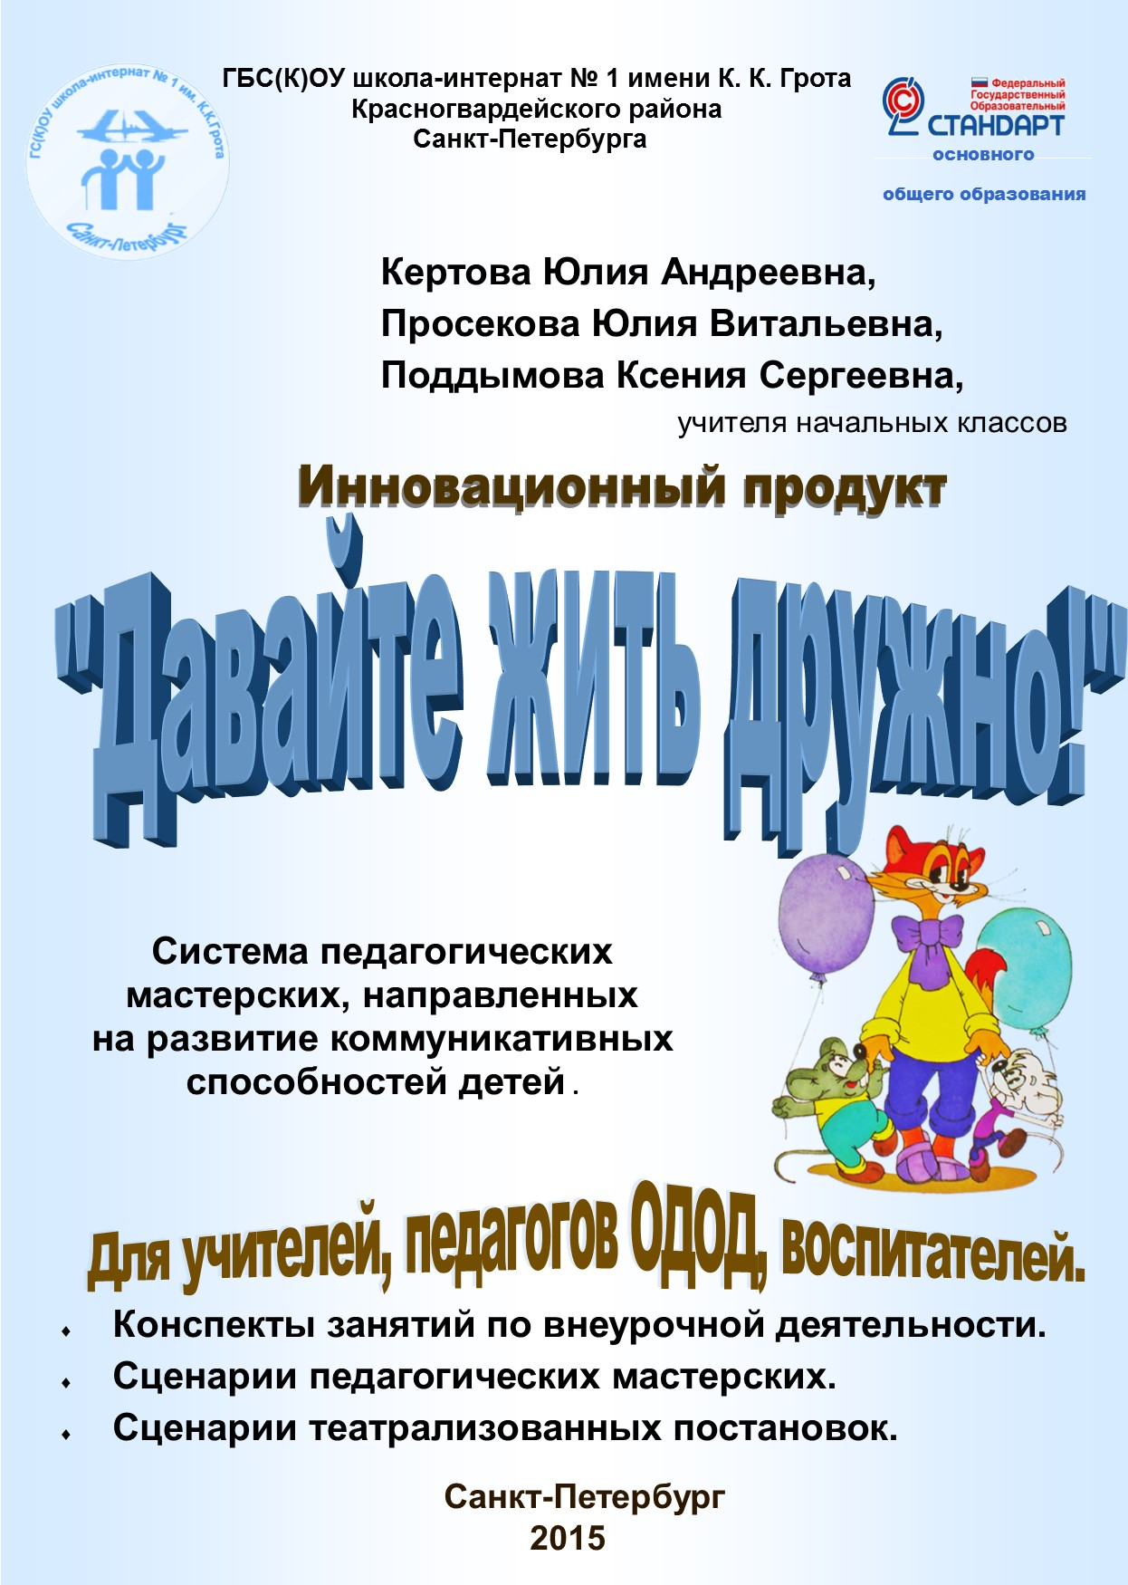

Кертова Ю.А.
Поддымова К.С.
Просекова Ю.В.

Инновационный продукт
«Давайте жить дружно!».
Система педагогических мастерских, направленных
на развитие коммуникативных способностей детей

Пояснительная записка

Одним из путей, которые сегодня помогут учителю выйти на обозначенные в новых ФГОС результаты освоения основных образовательных программ, становятся современные технологии. Как из большого разнообразия технологий выбрать те, которые наиболее соответствуют возрасту обучающихся, особенностям их психофизического развития? Наш авторский коллектив в работе с детьми младшего возраста с ограниченными возможностями здоровья, апробировал технологию «Педагогическая мастерская» и разработал цикл коррекционных занятий.
Педагогическая мастерская - это такая форма обучения детей и взрослых, которая создает условия для восхождения каждого участника к новому знанию и новому опыту путем самостоятельного или коллективного открытия. Основой открытия в любой сфере знаний, включая самопознание, в мастерской является творческая деятельность каждого и осознание закономерностей этой деятельности. Построение знаний может быть представлено так: творческий процесс — творческий продукт — осознание его закономерностей — соотнесение полученного с достижениями культуры — коррекция своей деятельности — новый продукт и т. д.
Другой особенностью мастерской является реализация идеи диалога во всех его аспектах. Происходит обмен мнениями, знаниями, творческими находками между участниками мастерской, чему содействует чередование индивидуальной, групповой деятельности и работы в парах. Наконец, идет внутренний диалог каждого — с самим собой. На пути к истине ученик оценивает как свою точку зрения, так и все другие.
Результатом работы в мастерской становится не только реальное знание или умение, важен сам процесс постижения истины и создание творческого продукта.
Из действующих педагогических методов работы мастерская приближается к исследовательским и проблемным методам обучения. Принципиальное отличие, однако, заключается по крайней мере в двух особенностях мастерской:
1. Проблемное обучение в основном опирается на логические противоречия и связи, а творческий процесс в мастерской основан на чередовании бессознательного или осознанного не до конца творчества и последующего его осознания.
2. Проблема и направление исследования в урочной системе, как правило, определяются учителем, а в системе мастерских все проблемы выдвигаются учащимися. Степень неопределенности в заданиях мастерской принципиально более значительная, чем в других методах работы.
Принципы и правила ведения мастерской
1. Ценностно-смысловое равенство всех участников, включая мастера — руководителя мастерской.
2. Право каждого на ошибку: самостоятельное преодоление ошибки — путь к истине.
3. Безоценочная деятельность: отсутствие критических замечаний в адрес любого участника мастерской создает условия эмоционального комфорта и творческой раскованности, реализуя принципы "педагогики успеха". Оценка заменяется самооценкой и самокоррекцией.
4. Предоставление свободы в рамках принятых правил реализуется, во-первых, в праве выбора на разных этапах мастерской (обеспечивается руководителем); во-вторых, в праве не участвовать в работе на этапе "предъявления продукта"; в-третьих, в праве действовать по своему усмотрению, без дополнительных разъяснений руководителя.
5. Значительный элемент неопределенности, неясности, даже загадочности в заданиях. Неопределенность рождает, с одной стороны, интерес, а с другой - психологический дискомфорт, желание выйти из него и таким образом стимулирует творческий процесс. Так же как право выбора обеспечивает ощущение внутренней свободы.
6. Диалоговость как главный принцип взаимодействия, сотрудничества, сотворчества. Диалог создает в мастерской атмосферу постижения любого явления с разных позиций, в разных «цветах», которые лишь совместно дают ощущение «радуги» мира. Рождается истинная коммуникативная культура.
7. Организация и перестройка реального пространства, в котором работает мастерская, в зависимости от задачи каждого этапа. Это может быть круг всех участников, отдельные места для индивидуальной работы, возможность быстрого представления творческого «продукта* каждого или целой группы, пространство для импровизаций, пантомим и т. д. Такая организация содействует появлению чувства свободы.
8.Решительное ограничение участия, практической деятельности мастера, руководителя как авторитета на всех этапах мастерской. Задача его состоит, скорее, в некоторой фиксации достигнутого участниками. Мастер не ставит вопросы, и не отвечает на них, В ряде случаев он может включиться в работу «на равных» с учащимися — например, в мастерской творческого письма.
Целевые ориентации, названной технологии можно сформулировать таким образом: предоставить обучающимся средства, позволяющие им личностно саморазвиваться, осознавать самих себя и свое место в мире, понимать других людей; «самостроительство» своих знаний через критическое отношение к имеющимся сведениям, к поступающей информации и самостоятельное решение творческих задач.
Особенности образовательного процесса в рамках данной технологии:
- создание атмосфера сотрудничества в общении;
- «включает» эмоциональные сферы ребенка, обращение к ее чувствам;
- необходимость личной заинтересованности ученика в изучении темы;
- совместный поиск истины учителем- мастером и учащимися (мастер равен ученику в поиске истины);
- подача необходимой информации учителем малыми дозами;
- исключение официального оценивания работы ученика;
- самооценивание работ, самокоррекция, самоизменение на этапе социализации через их афиширование и рефлексию.
Технология педагогических мастерских включает семь этапов каждый из которых решает определенные задачи на содержательном, коммуникативном, личностном уровнях и логически связан с последующим этапом.
Первый этап – индукция: создание эмоционального настроя, включение чувств ученика, создание личного отношения к предмету обсуждения. Учитель на этом этапе предлагает детям записать ассоциации (вопросы, рисунки) по определенной теме (явлению, понятию, событию, ситуации). Важно предложить такое задание, чтобы включить в работу каждого ребенка на уровне его знаний и умений.
Второй этап – самоконструкция: индивидуальное создание гипотезы, решения. Текста, рисунка, проекта. Учитель расширяет сферу актуализации знаний на индивидуальном уровне и просит записать все, что дети знают о познавательном объекте (либо непосредственно дается задание по определению признаков того или иного понятия, проблемы и пр.).
Третий этап – социоконструкция: работа учащихся в парах по построению определенных ранее элементов. Учитель организует эту работу (просит поменяться тетрадями и обсудить, что получилось, подумать вместе над заданием и др.).
Четвертый этап – социализация: выступление ученика в группе (сопоставление, сверка, оценка, коррекция полученных ранее результатов). Учитель организует работу в группах (просит поделиться и обсудить полученные результаты, прийти к общему мнению, подготовить выступление от группы; при необходимости предлагает дополнительные задания и пр.).
Пятый этап – афиширование: предъявление коллективных работ учеников (текстов, рисунков, схем, проектов) в классе, ознакомление с результатами групповой работы. Учитель организует обсуждение полученных в ходе групповой работы результатов, дает необходимые пояснения по ходу представления группами результатов выполнения заданий.
Шестой этап – разрыв: внутреннее осознание участниками мастерской неполноты или несоответствия своего прежнего знания новому. Учитель предлагает детям задание, которое они не могут выполнить в силу неполноты своего знания на данном этапе (это может быть проблемная ситуация или информация, которая вступает в противоречие с имеющимися у детей знаниями). Дальнейшая деятельность педагога заключается в том, что он фиксирует внимание учащихся на возникших познавательных противоречиях. Ученики на этом этапе осознают возникшие познавательные противоречия; выдвигают свои гипотезы по их разрешению, затем работают с противоположными источниками информации, которые позволяют найти оптимальный вариант решения проблемы; закрепляют и применяют полученные знания.
Седьмой этап - рефлексия. Здесь учитель инициирует и активизирует рефлексию учащихся по поду индивидуальной и совместной деятельности на содержательном, коммуникативном и эмоциональном уровнях.
Педагогические мастерские могут быть разнообразны по своей тематике, содержанию и формам организации, но при этом их объединяет общий алгоритм. Это, прежде всего, ориентированное на деятельность начало мастерской: задание вокруг слова, мелодии, рисунка, предмета, воспоминания. Далее следует работа с самим материалом (словом, звуком, текстом, цветом, природными материалами, схемами, моделями).
Teaтральные импровизации способствуют эмоциональному перевоплощению детей, умению выплеснуть свою энергию, передать свое видение мира.
Театральная деятельность развивает личность ребенка с нарушением интеллекта, пpививает устойчивый интерес к театру, литературе, живописи, музыке, совершенствуя навык воплощать в игре определенные переживания, побуждает к созданию новых образов. А также позволяет ему решать многие проблемные ситуации непосредственно от лица какого-нибудь персонажа. Это помогает преодолеть робость, связанную с трудностями общения, неуверенностью в себе, волнение и страх перед выступлением.
У Януша Корчака в книге "Как любить детей" есть такие строчки: "Ребёнок-это сто масок, сто ролей способного актера". Театрализованные игры - драматизации в сопровождении музыки. Ее суть заключается в том, что при проигрывании небольших спектаклей музыка как бы иллюстрирует переживания и эмоции действующих лиц. В процессе исполнения музыкальной роли ребенок с нарушением интеллекта «входит» в образ персонажа и перенимает черты его характера. Систематически возникающие в процессе идентификации положительные и отрицательные эмоции становятся регулятором дальнейшего поведения ребенка с нарушением интеллекта. В процессе театрализованной деятельности у детей с нарушением интеллекта развивается образное мышление, детская инициатива, создается атмосфера взаимопонимания и сотрудничества. Общаясь непосредственно искусством театра, у детей с нарушением интеллекта развивается умение быть терпимыми друг к другу, предельно внимательными, чтобы вовремя включиться в театральное действие. Весьма перспективными для преодоления сценического волнения являются и разные виды кукольных театров. Действуя за ширмой, ребёнок с нарушением интеллекта получает возможность как бы оградить себя от зрителей.
Общение с куклой помогает ему почувствовать себя свободным, раскрепощенным, обрести уверенность в своих силах. Только слившись с куклой в единое целое, ребёнок с нарушением интеллекта сможет создать образ данного персонажа. Желание создать яркий, запоминающийся образ подсказывает ему именно те выразительные средства, которые необходимы. Главное не погасить в ребенке с нарушением интеллекта стремление к творчеству, не навязывать свое решение данного образа, не давать готового образца для подражания.
Театрализованная деятельность раскрывает духовный и творческий потенциал ребёнка с нарушением интеллекта, оказывая большое и разностороннее влияние на его личность, что позволяет использовать театрализованные игры как сильное, но ненавязчивое педагогическое средство. Ведь дети с нарушением интеллекта во время игры чувствуют себя более раскованно, свободно, естественно.

Цикл коррекционных занятий
с использованием технологии «Педагогическая мастерская»
Адресность: Предлагаемый цикл занятий предназначен для работы с детьми старшего, подготовительного дошкольного возраста и младшего школьного (1 год обучения) с сочетанной патологией (нарушение интеллекта и зрения),группы разновозрастные, так как учитываются индивидуальные особенности развития детей, характер и степень тяжести заболевания органа зрения, интеллектуальной недостаточности).
Цикл занятий базируется на личностно-ориентированном подходе к ребёнку с ОВЗ и ориентированы на формирование социальной успешности и готовности к школьному обучению по ФГОС.
Цель: подготовить детей дошкольного возраста к «плавному» переходу в начальную школу (речевая подготовка, развитие коммуникативных навыков, уровень сформированности пространственных умений и навыков, развития логического мышления, приближенная к возрастной норме по программе VIII вида 1 варианта)
Задачи:
1. Подбор, систематизация и совершенствование приемов и методов работы педагога в соответствии с особенностями детей с сочетанной патологией
2. Подбор наглядного и дидактического материала с учетом возрастных и психофизических особенностей детей
3. Формирование системы знаний и обобщенных представлений об окружающей действительности, развитие познавательной активности, формирование всех видов детской деятельности.
Структура занятий. Каждое занятие предусматривает совокупность заданий, связанных со следующими разделами:
«Социальное развитие»
Задачи:
- формирование у ребенка потребности эмоционально-личностного контакта со взрослым;
- обучение детей первичным способам усвоения общественного опыта (совместные действия ребенка и взрослого в предметно-игровой ситуации);
- обучение детей выполнению элементарной речевой инструкции.
Раздел «Социальное развитие» выделяет три базовых концентра: «Я сам», «Я и предметы вокруг меня», «Я и природа».
- Концентр «Я сам»: «Ребенок в семье» - «Семья. Члены семьи (мама, папа, бабушка, дедушка, брат, сестра) ». «Ребенок — член семьи». «Семейный альбом» — фотографии членов семьи.
- Концентр «Я и предметы вокруг меня»: учит проявлять интерес к игрушкам; выполнять целенаправленные действия с предметом (специфические манипуляции); фиксировать взгляд на игрушке, прослеживать взором ее движение
- Концентр «Я и природа»: направлена на то, чтобы познакомить детей с предметами окружающего мира, со свойствами объектов живой и неживой природы в процессе практической деятельности. Учить наблюдать, рассматривать, узнавать на ощупь объекты живой и неживой природы.
Планируемые результаты работы:
1. Ребенок демонстрирует эмоциональную отзывчивость на работу с куклами;
2. Откликается на свое имя, называет ближайшие родственные связи;
3. Выполняет предметно-игровые действия с игрушками и предметами из ближайшего окружения; выполняет по речевой инструкции 3-4 элементарных действия с игрушками.

«Сенсорное воспитание»
Задачи:
- развитие у дошкольников зрительного восприятия и внимания, подражания, формирования целостного образа предметов;
- развитие слухового внимания и восприятия;
- развитие тактильно-двигательного восприятия.
Содержание занятий
• Развитие зрительного восприятия и внимания (выделение предмета из общего фона; воспринимать величину предметов (большой-маленький) .
• Развитие слухового восприятия и внимания (знакомство со звукоподражанием животных и соотнесение их с соответствующей игрушкой).
• Развитие тактильно-двигательного восприятия (способствовать развитию двигательных действий кистей рук, правильному охвату пальцами воскового мелка, правильному нажиму пальцев при штриховке (закрашивание объекта), различать на ощупь величину и форму предметов)
Планируемые результаты работы:
- Ребенок воспринимает отдельные предметы из общего фона, выделяя их по просьбе взрослого;
- Различает свойства и качества предметов: твердый - мягкий, горячий – холодный; мокрый-сухой, большой-маленький;
- Сличает основных цвета (красный, синий, зеленый, желтый) и некоторые оттенки (серый, голубой);
- Складывает разрезную картинку из двух - трех частей;
- Учитывает знакомые свойства предметов в предметно-практической и игровой деятельности (шарик - колобок катится).

«Формирование элементарных представлений»
Задачи:
- формировать способы усвоения общественного опыта (действия по подражанию, образцу, речевой инструкции);
- формировать практические способы ориентировки (ориентировка в группе, классе; на своем рабочем месте, знание детьми пространственных отношений);
- развивать у детей на основе их активных действий с предметами и непрерывными множествами восприятие (зрительное, слуховое, тактильно-двигательное);
- учить детей выделять и группировать предметы по заданному признаку (цвет, форма, величина).
Содержание занятий:
1. Составление групп предметов: группировка предметов по заданному признаку.
2. Составление упорядоченного ряда: систематизация и сериация предметов по качественному признаку (составление упорядоченного ряда включает в себя чередование и выделение предметов по величине,форме и цвету).
Планируемые результаты коррекционной работы:
1. Выделять 1, 2 и много предметов из группы;
2. Находить заданное количество однородных предметов в окружающей обстановке (группа).
Итогом цикла занятий являются заключительные занятия «Добро и зло в сказках и в жизни», «Помоги ближнему», «Давайте жить дружно». На основе ранее изложенного можно предположить, что проведенный цикл занятий станут основой для заключительных занятий каждого раздела в виде:
- прослушивания аудиосказок;
- просмотра мультфильмов;
- разбора сказок по персонажам;
- постановки сценок из сказок с участием детей или с использованием кукол.
Предполагаемый результат проведения системы занятий: готовность перехода детей дошкольного возраста к обучению в начальной школе 1 класса, или к благополучной адаптации в школьном коллективе, сплочение детского коллектива, формирование детской дружбы.

Методические рекомендации к проведению занятий:
- продолжительность занятий 20- 25 минут;
- все занятия должны проводиться в форме педагогических мастерских;
- педагог активизирует детей на самостоятельную речевую активность;
- каждое занятие должно обогащать словарный запас детей, а так же нести познавательный характер;
- педагог должен учитывать индивидуальные особенности учащихся при выборе заданий;
- все куклы для занятий подбираются в соответствии с размером детских кистей рук;
- вся наглядность (включая иллюстрации, используемые в электронном варианте) должна соответствовать зрительным особенностям детей;
- при распределении детей на группы должны учитываться: возраст детей, их индивидуальные и зрительные особенности, пожелания детей;
- на каждом занятии проводится физкультминутка, релаксация или если есть дополнительная зрительная нагрузка - гимнастика для глаз;
- занятия в 1 классе проводятся в до букварном периоде;
- педагог должен вести наблюдения за достижениями каждого воспитанника и при необходимости прийти на помощь ребёнку.

Темы занятий по возрастам:
Старшая группа (8 занятий)
1 занятие - «Заяц»
2 занятие - «Волк»
3 занятие - «Медведь»
4 занятие - «Лиса»
5 занятие – «Хлебные изделия. Колобок»
6 занятие - Театрализованный показ сказки «Колобок»
7 занятие – Разбор сказки по персонажам «Спасение колобка»
8 занятие – «Добро и зло в сказках и в жизни»

Подготовительная группа (6 занятий)
1занятие – «Овощи »
2 занятие – «Домашние животные»
3 занятие – «Семья. Родственные связи между людьми»
4 занятие – Сказка «Репка», разбор сказки по персонажам
5 занятие – Театрализованный показ сказки
6 занятие – «Помоги ближнему»

1 класс (6 занятий)
1 занятие- « Мышь»
2 занятие – «Лягушка»
3 занятие – «Дикие животные»
4 занятие – Театрализованное представление сказки «Теремок»
5 занятие – Разбор сказки « Теремок» по персонажам
6 занятие – «Давайте жить дружно»

Старшая группа
Занятие №1.
Тема занятия: «Заяц».
Цель: знакомство детей с лесным жителем зайцем и его сезонной окраске меха.
Задачи:
1. Расширять и уточнять знания о зайце.
2. Развивать умения распознавать цветовые оттенки (чёрный, серый, белый).
3. Способствовать формированию умения делать умозаключения, высказывать его.
4. Способствовать развитию зрительного восприятия и внимания (выделение объекта из общего фона), логического мышления, памяти.
5. Способствовать развитию двигательных действий кистей рук, правильному охвату пальцами воскового мелка, правильному нажиму пальцев при штриховке (закрашивание объекта).
6. Способствовать воспитанию у детей интереса и гуманного, бережного отношения к природе.
Оборудование: интерактивная доска, пазлы из 3х частей (по количеству групп), зайцы из бумаги чёрного цвета (на каждого ребёнка), восковые мелки (на каждого ребёнка).
Ход занятия:
- Ребята, сегодня на нашем занятии вы будете работать в группах, будьте очень внимательны друг другу, прислушиваться к тому, что говорит ваш сосед. На столе у каждой группы лежат фрагменты пазла. Ваша задача сложить все элементы пазла и тогда вы сможете определить, какова тема нашего занятия сегодня.
Количество детей в группах не должно превышать 3 человека. Педагог следит, чтобы все дети в группе принимали участие.
- Я смотрю, что все группы справились с заданием. Скажите, о ком мы сегодня будем беседовать на занятии? (О зайце).
-Скажите, каких цветов шубки у ваших зайцев?
Педагог походит к каждой группе и предлагает определить цвет их зайчика. (Белый, серый).
- Где живут зайцы? (в лесу)
На электронной доске появляются по очереди 2 иллюстрации. На первой - лето и заяц в серой шубке, второй-зима и заяц в белой шубке.
I иллюстрация.
- Ребята, давайте рассмотрим иллюстрацию. Какое время года на ней изображено? (лето)
- Кто сидит под кустиком? (заяц)
- Какого цвета его шубка? (серая)
II иллюстрация.
А сейчас, давайте рассмотрим вторую иллюстрацию. Какое время года на ней изображено? (зима)
- Кто сидит возле сугроба? (заяц)
- Какого цвета его шубка? (белого)
Итак, какого цвета шубка зайца летом, а какая зимой?
Вывод делают дети:
(летом шубка у зайца серая, а зимой – белая)
Физкультминутка:
Вышел зайчик.
Вышел зайчик погулять.
Начал ветер утихать. (Ходьба на месте.)
Вот он скачет вниз по склону,
Забегает в лес зелёный.
И несётся меж стволов,
Средь травы, цветов, кустов. (Прыжки на месте.)
Зайка маленький устал.
Хочет спрятаться в кустах. (Ходьба на месте.)
Замер зайчик средь травы
А теперь замрем и мы! (Дети садятся.)
Рефлексия
- К вам в гости пришли из волшебного леса зайцы. У них большая беда. Их заколдовал злой волшебник. Теперь их шубки и зимой и летом одного цвета. Какого цвета теперь у них шубки? (чёрные)
- Зайцы очень просят помочь им. Какое время года у нас сейчас? (зима)
- Давайте подарим зайцам зимние шубки.
Детям предлагается выбрать нужный восковой мелок из пачки и закрасить им зайца.
- О каком лесном жителе мы сегодня говорили на нашем занятии? (заяц)
- Что вам понравилось на занятии?
- Что не понравилось?

Занятие №2.
Тема: «Волк».
Цель: знакомство детей с волком и его жилищем.
Задачи:
1. Расширять и уточнять знания о волке.
2. Развивать умения распознавать цветовые оттенки (серый).
3. Развитие слухового восприятия и внимания (распознавание звукоподражания животных и соотнесение).
4. Способствовать развитию зрительного восприятия и внимания (выделение объекта из общего фона), логического мышления, памяти.
5. Обогащение словарного запаса детей новыми словами: волчица, волчата, логово, вой.
6. Способствовать воспитанию у детей интереса и гуманного, бережного отношения к природе.
Оборудование: интерактивная доска, мр3 запись леса и воя волка, видеоролик «Волчье логово», иллюстрации для задания (птичье гнездо, собачья конура, волчье логово, волк).

Ход занятия:
- Сегодня я вас приглашаю на прогулку в лес, и мы познакомимся с одним его жителем. А вот с кем, вы сами сейчас мне скажите.
Звучит мр3 запись «Шум леса с воем волка».
- Ребята, кто издаёт такие звуки? (волк)
-Этот звук называется вой волка. С каким лесным жителем мы сегодня на занятии будем знакомиться? (с волком)
На электронной доске появляется иллюстрация волка.
-На какое домашнее животное внешне похож волк? (на собаку)
- Какого цвета его шерсть? (серая)
-Жилище волка называется логово.
На электронной доске появляется иллюстрация логова с волком и волчатами.
- Кто находится рядом с волком? (дети) Детёнышей волка называют волчата, а мама волчат- волчица.
Физкультминутка:
Вот под елочкой.
Вот, под елочкой зеленой (Встали.)
Скачут весело вороны: (Прыгаем.)
Кар-кар-кар! (Громко.) (Хлопки над головой в ладоши.)
Целый день они кричали, (Повороты туловища влево-вправо.)
Спать ребятам не давали: (Наклоны туловища влево-вправо.)
Кар-кар-кар! (Громко.) (Хлопки над головой в ладоши.)
Только к ночи умолкают (Машут руками как крыльями.)
И все вместе засыпают: (Садятся на корточки, руки под щеку — засыпают.)
Кар-кар-кар! (Тихо.) (Хлопки над головой в ладоши.)
Просмотр видеоролика «Волчье логово» при помощи электронной доски.

Рефлексия

- Ребята, у вас на столах лежат несколько картинок. Выберите ту картинку, где изображено логово волка и поселите в него волка.
Набор картинок у всех детей одинаковый (собачья конура, птичье гнездо, логово волка, картинка волка)
- Расскажите с помощью выбранных картинок используя новые слова том животном, с которым мы познакомились сегодня в лесу.
- Что вам понравилось на занятии?
- Что не понравилось?

Занятие №3.
Тема: «Медведь».
Цель: знакомство детей с лесным жителем медведь и с его сезонными особенностями (зимняя спячка).
Задачи:
1. Расширять и уточнять знания о медведе.
2. Развивать умения распознавать цветовые оттенки (коричневый, бурый).
3. Способствовать формированию умения делать умозаключения, высказывать его.
4. Способствовать развитию зрительного восприятия и внимания (выделение объекта из общего фона), логического мышления, памяти.
5. Способствовать развитию двигательных действий кистей рук, правильному охвату пальцами воскового мелка, правильному нажиму пальцев при проведении при штриховке (закрашивании).
6. Обогащение словарного запаса детей новыми словами: берлога, бурый, всеядный, спячка, косолапый, неуклюжий.
7. Способствовать воспитанию у детей интереса и гуманного, бережного отношения к природе.
Оборудование: интерактивная доска,
Ход занятия:
- Ребята, мы сегодня пойдём в гости к лесному жителю, а вот к какому, вы сейчас мне сами скажите. Поможет вам в этом игра, в которую мы сейчас будем играть.
Проводится игра « У медведя во бору».
Играющие выбирают медведя, определяют место где он будет спать. Дети идут в лес за грибами, ягодами и напевают песенку:
Вариант 1:
У медведя во бору
Грибы, ягоды беру!
Медведь постыл,
На печи застыл!
Вариант 2:
У медведя во бору
Грибы, ягоды беру!
А медведь не спит,
Все на нас глядит.
Медведь просыпается, выходит из берлоги, медленно идет по поляне. Неожиданно, он бежит за играющими и старается кого-нибудь поймать. Пойманный становится медведем.

Правила:
1. Медведь выходит только после того, как дети споют песенку.
2. Дети в зависимости от поведения медведя могут не сразу бежать в свой дом, а повторить песенку, раззадорить его.

Указания к проведению:
Место, где спит медведь лучше разместить на другом конце зала или игрового помещения. Медведь из места спячки должен выбираться (перелезать через тот предмет, который будет назван условно «бревном»).
- К какому животному мы пойдём сегодня в гости? (к медведю)
На интерактивной доске появляется иллюстрация медведя.
- Давайте, рассмотрим медведя. Какого он цвета? (…) Медведь коричневого цвета или его ещё называют бурым цветом. Бурый медведь. Медведь-это всеядное животное. То есть он ест рыбу, а так же ягоды корешки растений.
На интерактивной доске появляются иллюстрация предметов питания медведя:
рыба, ягоды, корешки растений.
На интерактивной доске появляется иллюстрация медведя, медведицы и медвежат.
- Ребята, как называют детёнышей медведя? (медвежата) Маму медвежат называют-медведица.
- Медведь живёт в берлоги. Берлогой может быть большая яма в земле или под деревом.
На интерактивной доске появляется иллюстрация медведя и берлоги.
-Медведь всю зиму спит, то есть впадает в спячку. Спит он в своей берлоге. Просыпается медведь весной.
- Давайте вспомним, какого цвета медведь? (коричневый, бурый). Возьмите нужный восковой мелок из коробки и закрасьте медведя.
Детям предлагается выбрать нужный восковой мелок из пачки и
закрасить им медведя.
Проверка правильности выполнения задания.

Физкультминутка.
Я иду и ты идешь
Я иду и ты идешь — раз, два, три. (Шагаем на месте.)
Я пою и ты поешь — раз, два, три. (Хлопаем в ладоши.)
Мы идем и мы поем — раз, два, три. (Прыжки на месте.)
Очень дружно мы живем — раз, два, три. (Шагаем на месте.)
- А теперь ребята, я предлагаю вам вспомнить, чем же питается медведь. У вас на столах лежат картинки с питанием. Положите перед собой только те картинки, где нарисованы продукты питания медведя.

Рефлексия
На столах у детей картинки : банка с вареньем, рыба, малина.
- Проверка правильности выполнения задания.
- С каким лесным жителем мы сегодня познакомились?( медведь)
- Как называют детёнышей медведя? (медвежата) Как называют маму медвежат? (медведица)
- Какого цвета шуба у медведя? (коричневая, бурая)
- Что медведь делает зимой? (спит)
- Где спит медведь зимой? (в берлоге)
- Что вам понравилось в нашем занятии?
- Что не понравилось?

Занятие № 4
Тема: «Лиса».
Цель: знакомство детей с хищным лесным жителем лисой.
Задачи:
1. Расширять и уточнять знания о лисе.
2. Развивать умения распознавать цветовые оттенки (рыжий).
3. Способствовать формированию умения делать умозаключения, высказывать его.
4. Способствовать развитию зрительного восприятия и внимания (выделение объекта из общего фона), логического мышления, памяти.
5. Способствовать развитию двигательных действий кистей рук, правильному охвату пальцами простого карандаша, правильному нажиму пальцев при проведении прямой линии.
6.Обогащение словарного запаса детей новыми словами: лис, лисята, нора, хищник, пушистый.
7. Способствовать воспитанию у детей интереса и гуманного, бережного отношения к природе.
Оборудование: интерактивная доска, иллюстрация лиса без хвоста, а рядом хвосты: птичий, заячий, волчий;мр3 записи сказки « Лиса и волк»; картинки с: мышью, зайцем, травка с цветочками.
Ход занятия:
- Ребята, сегодня мы снова отправимся с вами на лесную прогулку, чтобы познакомится с очень красивым жителем. Для этого вам надо отгадать загадку.
Рыжая плутовка
Спряталась под ёлкой.
Зайца ждёт хитрюга та.
Как зовут её? … (лиса)
- С каким лесным жителем мы сегодня познакомимся. (с лисой)
На интерактивной доске появляется иллюстрация лисы.
- Давайте рассмотрим нашу лису. Какого цвета у лисы шубка? (красная)
- У лисы шубка рыжая. Посмотрите, какой длинный, пушистый
хвост у лисы.
На интерактивной доске появляется иллюстрация лисы с лисятами около норы.
- Посмотрите на иллюстрацию, кто рядом с лисой? (дети) Как называют лисьих детей? (…)
- Лисьих детей называют лисята, а папу лисят называют - лис.
- Вся семья лисы живёт в норе. Нора - это углубление в земле. Там им всем тепло и уютно.
Лиса – хищное животное. То есть животное, которое питается (кушает) мелкими животными. Такие как: мыши, зайчата, птицы, рыба. А иногда зимой лисы приходят в деревни, расположенные около леса, и забираются в курятник, чтобы съесть курочку.
- У нас в гостях лиса, она плачет… Потому что ребёнок который её рисовал, не знал, какой у лисы хвост, так и оставил её без хвоста. Я вам предлагаю выбрать из нарисованных рядом хвостов лисий. Соедините одной линией лису и выбранный вами хвост.
На листе иллюстрация лиса без хвоста, а рядом хвосты: птичий, заячий, волчий.
Проверка выполнения задания.
- Какой у лисы хвост, опишите. (длинный, пушистый, рыжий)
Физкультминутка:
Вышли уточки на луг.
Вышли уточки на луг,
Кря-кря-кря! (Шагаем.)
Пролетел веселый жук,
Ж-ж-ж! (Машем руками-крыльями.)
Гуси шеи выгибают,
Га-га-га! (Круговые вращения шеей.)
Клювом перья расправляют. (Повороты туловища влево-вправо.)
Ветер ветки раскачал? (Качаем поднятыми вверх руками.)
Шарик тоже зарычал,
Р-р-р! (Руки на поясе, наклонились вперед, смотрим перед собой.)
Зашептал в воде камыш,
Ш-ш-ш! (Подняли вверх руки, потянулись.)
И опять настала тишь,
Ш-ш-ш. (Присели.)
-Ребята, лиса очень хитрое животное. Даже в сказках про лисью хитрость многое написано.
Прослушивание мр3 записи сказки «Лиса и волк».
- Вот, какая лиса хитрая, обманула деда-забрала себе всю его рыбу, и даже волка - заставила его нести её на плечах.
- А сейчас, я вам предлагаю накормить нашу лису. Перед вами лежат картинки с продуктами. Выберите из них те, которые на ваш взгляд понравятся нашей лисе.

Рефлексия
На интерактивной доске снова появляется иллюстрация лисы. А у детей картинки : с мышью, с зайцем, травка с цветочками.
Проверка правильности выполнения задания.
- Что любит лиса? (мышь, заяц) Что лишнее? (трава с цветами)
- Каким животным называют лису, если она ест мышей, зайцев, рыбу? (хищным)
- Ребята, с каким лесным жителем мы сегодня встретились в лесу? (с лисой)
- Что вам понравилось на нашем занятие?
- Что не понравилось?

Занятие №5.
Тема занятия: «Хлебные изделия. Колобок».
Цель: познакомить детей с процессом выращивания хлеба, дать представление о том, как хлеб пришел к нам на стол.
Задачи:
1. Формировать представления о процессе выращивания и изготовления хлеба;
2. Формировать умения распознавать форму объекта (шар);
3. Обогащение словарного запаса детей новыми словами: зерно, колос, комбайн, трактор, обмолотить;
4. Способствовать формированию умения делать умозаключения, высказывать его.
5. Способствовать развитию зрительного восприятия и внимания (выделение объекта из общего фона), логического мышления, памяти;
5. Способствовать развитию двигательных действий пальцев рук при лепке (работе с тестом);
6. Способствовать воспитанию у детей бережного отношения к хлебу, уважения к труду людей выращивающих хлеб.
Оборудование: интерактивная доска, презентация «Откуда берётся хлеб?», кукла колобок, готовое тесто
Ход занятия:
- Ребята, сейчас я прочту вам стихотворение, а вы мне скажете, о чём мы сегодня на занятии будем говорить:
Прожить не трудно без котлет,
Кисель не часто нужен,
Но плохо, если хлеба нет
В обед, на завтрак, в ужин.

Он – царь еды, хоть скромен вид.
От древности доныне
Средь блюд различных хлеб стоит
В почете посредине.

Ему десятки тысяч лет.
Веками бились люди,
Пока не стал таким наш хлеб,
Каким лежит на блюде.

Его найдешь ты на столе
У римлян и у грека,
В войну, в годину лютых бед,
Спасал хлеб человека.

И ныне кормит хлеб людей -
Врачей, солдат, рабочих.
И этот дар земли своей
Должны беречь мы очень!

- Так о чём мы сегодня будем говорить на занятии? (о хлебе)
- Мы сегодня узнаем, откуда же хлеб появляется на наших столах, а может вы уже сейчас мне скажите? (из магазина) Верно, но прежде чем попасть в магазин хлеб проделывает очень длинный и трудный путь. А поможет нам разобраться откуда же берётся хлеб сказочный герой. А вот какой. Вы сейчас сами скажете:

Формой он похож на мяч.
Был когда-то он горяч.
Спрыгнул со стола на пол
И от бабушки ушел.
У него румяный бок…
Вы, узнали? (КОЛОБОК).

- Ребята, а колобок это кто? (круглый хлеб)

У воспитателя на руке появляется кукла колобок.
- Здравствуй колобок, помоги нам узнать, откуда появляется хлеб на наших столах!
Колобок - Конечно помогу, смотрите и запоминайте….

На электронной доске появляется презентация «Откуда берётся хлеб».
1-й слайд: Это зерно - пшеница
2-й слайд: Весной специальным трактором пашут землю и сеют пшеницу в землю
3-й слайд: Солнце светит, дождик идет. Вскоре на полях появляются зеленые ростки – всходы.
4-й слайд: Летом вырастают колоски, а в них много – много зерен.
5-й слайд: Осенью пшеница созревает и колоски убирают машинами – комбайнами.
6-й слайд: Зернышки достают из колосков – обмолачивают. Вот сколько много получается зерна.
7-й слайд: Затем зерно перетирают – мелят и получают муку.
8-й слайд: Это мука. Мы можем купить ее в магазине.
9-й слайд: В муку добавляют воду и другие продукты и замешивают тесто.
10-й слайд: А это тесто.
11-й слайд: Из теста лепят хлеб, булочки, лепешки.
12-й слайд: Тесто кладут в формочки и выпекают в печи или духовке.
Колобок- Вот такой длинный путь у хлеба. Но я смотрю, вы что-то засиделись на своих местах. Давайте подвигаемся и проведём физкультминутку.

Физкультминутка:
Подрастает зёрнышко - потянулось к солнышку. (Потянулись)
С ветерком оно играет, (Руки вверх)
Ветерок его качает, (Прогнулись)
К земле низко прижимает - вот как весело играет! (наклоны туловища, присели) .
Сколько в поле колосков –
Столько сделаем шагов. (Ходьба до 10) .
Какой вырос каравай?
Выше руки поднимай! (Руки вверх и потянуться).
Теперь ниже наклониться,
Как колышется пшеница. (Наклоны в стороны).
Сколько в поле тракторов,
Столько сделаем прыжков! (Прыжки до 6)
- Ребята, а сейчас я предлагаю вам выполнить такое задание. Это задание вы будете делать в своих группах. У каждой группы есть несколько картинок. Вам нужно выложить из картинок весь путь хлеба.
Вся группа детей предварительно была разделена на несколько подгрупп. Дети в подгруппах сообща выкладывают из картинок весь путь хлеба.
- А чтобы вы не запутались я вам расскажу стихотворение – подсказку:
Я - зёрнышко пшеничное -
Из колоска созревшего
На землю упаду,
Весною прорасту.
Пусть дождик поливает,
Пусть солнце согревает.
Расточками зелёными
Я к небу потянусь
И в поле золотистом
В пшеничку превращусь.
Страда придёт осенняя,
Меня, пшеничку зрелую,
Комбайн соберёт,
На мельницу свезёт.
Мукой я белой стану,
В пекарню попаду,
Румяным караваем
На стол я к вам приду!

Проверка правильности выполнения задания.

Рефлексия
Колобок – А теперь, я предлагаю вам испечь мне друзей колобков.
- Ребята, перед тем, как мы начнём с вами готовить, надо помыть руки с мылом. А теперь наденем фартуки и колпаки. Кто знает, для чего поварам нужны колпаки? (…) Тесто у нас уже готовое, это нам помогли наши повара, но формировать наших колобков мы будем сами. Какую форму имеет колобок? (шар) Формируем шар. Из изюма выкладываем глаза, нос и рот. Выкладываем наших колобков на протвень. А протвень у нас заберут наши повара и поставят его в печь. И к обеду будут наши колобки готовы!

- О чём мы сегодня говорили на занятии?
- Какие новые слова вы узнали сегодня?
- Что вам на занятии понравилось?
- Что не понравилось?
- Ребята, колобок с вами прощается, но не навсегда, он к нам придёт на следующем занятии.

Занятие №6.
Тема: Показ кукольного спектакля «Колобок».
Цель: ознакомить детей со сказкой «Колобок» в стихотворной форме.
Задачи:
1. Развивать умение внимательно смотреть и слушать театрализованные действия;
2. Обогащать детский словарный запас новыми словами и оборотами речи;
3.Развивать зрительную и слуховую память детей;
4. Способствовать формированию умения делать умозаключения высказывать их;
5. Способствовать развитию двигательных действий кистей рук при работе с куклами;
6. Способствовать развитию у детей актёрских умений и навыков, умению фантазировать, воспроизводить сюжет сказки своими словами.
Оборудование: ширма, куклы для спектакля, музыкальное оформление (мр3 запись).

Ход занятия:
Организационный момент.
Действующие лица:
Ведущий, Колобок, Дед, Баба, Заяц, Волк, Медведь, Лиса.
В е д у щ и й.
Все девчонки и мальчишки,
Знаем, очень любят книжки,
Любят сказки, любят песни…
А чтоб было интересней,
Сказки старые покажем,
Но в стихах мы их расскажем,
Звонких песен Колобка
Не слыхали вы пока?
Все расселись? В добрый час!
Начинаем наш рассказ…
Жил старик со своей старушкой
В маленькой лесной избушке.
Попросил однажды Дед:
Испеки-ка на обед
Колобок румяный, вкусный!
Раньше ты пекла искусно.
Баба готовит колобок: имитирует движениями рук процесс замешивания теста, лепки формы колобка.
В е д у щ и й.
По сусеку помела
Крылышком старушка.
Горсти две муки нашла —
Больше-то не нужно.
Соль добавила, песок,
Ложки две сметаны.
Славный вышел Колобок,
Пышный и румяный.
(Появляется Колобок.)
Баба.
Погоди-ка, Дед, чуток.
Пусть остынет Колобок!
(Колобок прячется за занавес.)
В е д у щ и й.
Непоседе-Колобку
Стыть бы на окошке,
Но решил он: «Убегу,
Разомнусь немножко!»
В е д у щ и й.
Прыг с окошка – и в лесок
Покатился Колобок.
Мимо елок и берез,
Мимо бабочек, стрекоз
И цветочков разных:
Желтых, синих, красных.
Видит в небе синеву
И зеленую траву,
В небе солнце красно.
Все вокруг прекрасно!
(Навстречу Колобку выходит Заяц.)
Вдруг наш шалунишка
Повстречал Зайчишку.
Заяц (важно).
Я полакомлюсь тобой,
Я с утра не кушал.
Колобок.
Что ты?! Погоди, Косой!
Песенку послушай!
(Поет песенку.)
Колобок я, непоседа,
Испекли меня для Деда,
На сметанке я мешен,
На окошке я стужен.
Я ушел от стариков,
Прыг с окна – и был таков!
Велика Зайчишке честь:
Колобок румяный съесть!
(Заяц зачарованно слушает песенку, а Колобок убегает от него. Вдруг на его пути появляется Волк.)
В е д у щ и й.
Прокатился по дороге
Волку Серому на ноги.
Облизнулся Серый волк,
В колобках он знает толк…
Волк.
Как ты кстати, Колобок!
Я голодный очень.
Съем-ка я тебя, дружок, —
Буду сыт до ночи!
Колобок.
Что ты, что ты, Серый волк!
Ты меня не кушай!
Сядь-ка лучше на пенек,
Песенку послушай.
(Поет песенку.)
Колобок я, непоседа,
Испекли меня для Деда,
На сметанке я мешен,
На окошке я стужен.
Я ушел от стариков,
Прыг с окна – и был таков!
Обманул Зайчишку славно,
От тебя уйду подавно!
С этими словами Колобок пробегает мимо Волка дальше в лес. Навстречу ему выходит Медведь.
В е д у щ и й.
Вдруг навстречу сам Потапыч.
Зарычал он, поднял лапу:
Медведь.
Подойди-ка, Колобок!
Я перекушу чуток!
Колобок.
Что ты, что ты, Косолапый!
Опусти ты свою лапу.
Лучше песенку мою
Ты послушай – я спою.
(Поет песенку.)
Колобок я, непоседа,
Испекли меня для Деда,
На сметанке я мешен,
На окошке я стужен.
Я ушел от стариков,
Прыг с окна – и был таков!
Убежал от Зайца я
И от злого Волка.
И, Топтыгин, от тебя
Мне уйти недолго!
(Колобок бежит по лесу. Крадучись, выходит Лиса, садится на пенек.)
В е д у щ и й.
Прокатился кувырком
Через рощу прямиком…
Долго ль, коротко ль катился,
На опушке очутился.
Как беде тут не случиться,
Коли хитрая Лисица
На опушке той сидела,
Рыжий хвост на солнце грела.
(Лиса встает, идет к Колобку.)
Увидала Колобка
И к нему издалека
Двинулась навстречу
С ласковою речью.
Лиса (ласково).
Как пригож ты, Колобок!
Как румян да весел!
Говорят, что ты, дружок,
Знаешь много песен…
Колобок (поет).
Колобок я, непоседа,
Испекли меня для Деда,
На сметанке я мешен,
На окошке я стужен.
Я ушел от стариков,
Прыг с окна – и был таков!
От Медведя я ушел
И от Волка с Зайцем,
И Лисе за Колобком
Тоже не угнаться!
В е д у щ и й.
Колобок ей песню спел,
Укатиться прочь хотел,
Но надумала Лисица
Глуховатой притвориться.
Глуховата я чуток…
Ближе подойди, дружок.
Сядь ко мне ты на носок,
Громче спой еще разок.
Колобок (поет громче).
Колобок я, непоседа,
Испекли меня для Деда,
На сметанке я мешен,
На окошке я стужен.
Я ушел от стариков,
Прыг с окна – и был таков!
От Медведя я ушел
И от Волка с Зайцем,
И Лисе за Колобком
Тоже не угнаться!
В е д у щ и й.
Ту же песню Колобок
Громче спел еще разок.
Но хитрющая плутовка
Снова притворилась ловко…
Лиса (ласково).
Ах, поешь ты так чудесно!
Не расслышала я песню…
Сядь ко мне на язычок
И в последний спой разок!
(Лиса уводит Колобка со сцены.)
В е д у щ и й.
Простодушный Колобок
Прыг Лисе на язычок…
Глупый! Разве ж это дело?!
А Лисица – гам! – и съела…
Чтобы лисам хитрым, злым
Не попасться в сети,
В лес ходить нельзя одним,
Дорогие дети!!!

- Ребята, кто главный герой в сказке? (колобок)
- Опишите его (…)
- Откуда появился колобок? (…)
- Был ли колобок послушным? (…) Почему? (…)
- Кого он встретил на своём пути? (…)
- Чем закончилась сказка? (…)
- Ребята, давайте вы попробуете сами разыграть свой спектакль « Колобок». Выберите себе роли по сказке, а слова можно говорить свои, главное чтобы они сюжет сказки не изменили.

Рефлексия
Проигрывание детьми спектакля «Колобок».
- Что понравилось вам на занятии? (…)
- Что не понравилось? (…)

Куклы для театрализованного действия сказки «Колобок».
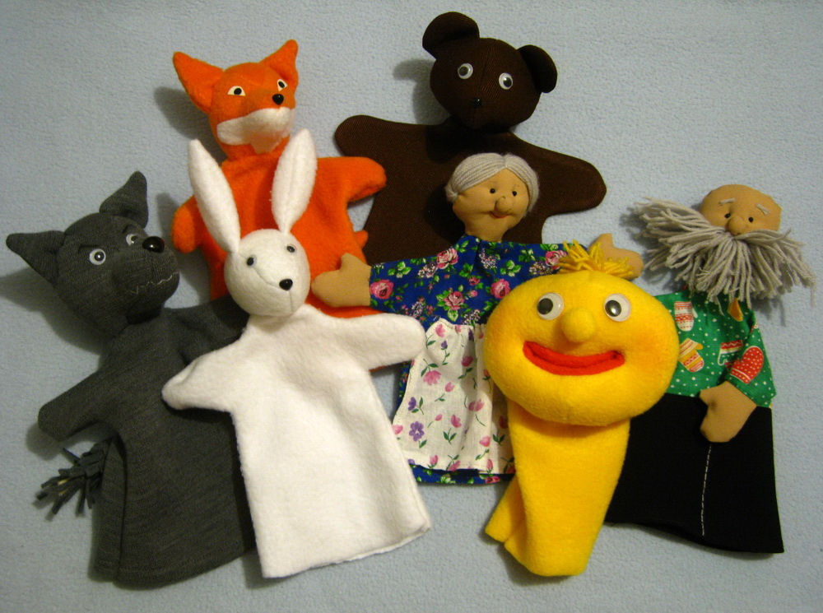

Фрагменты театрализованного действия сказки «Колобок».
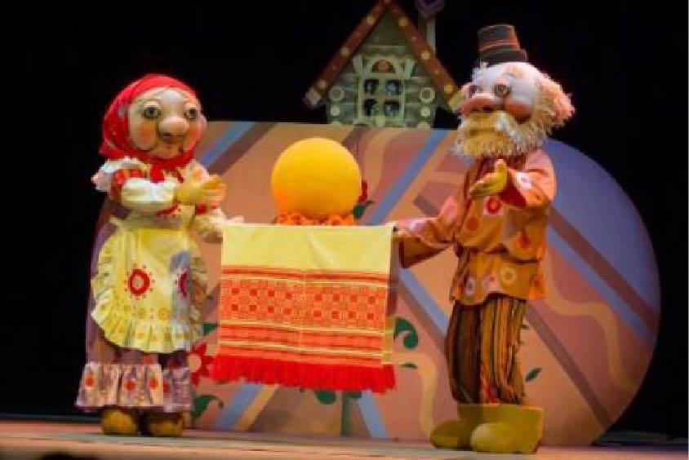

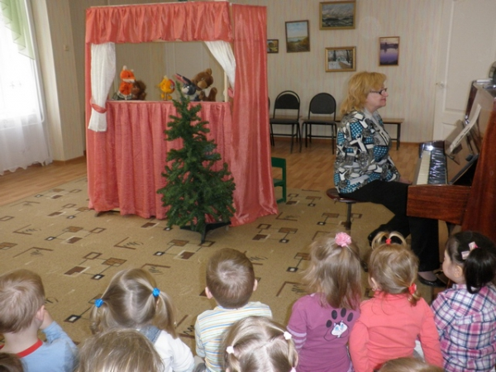

Занятие №7.
Тема: Разбор сказки по персонажам «Спасение колобка».
Цель: помочь детям дать характеристику всем героям сказки «Колобок» и придумать свою сказку.
Задачи:
1. Закрепить знания о героях (их характерах) сказки «Колобок»;
2. Способствовать развитию у детей навыка связной речи, обогащение словарного запаса детей новыми словами: румяный, хвастаться;
3. Способствовать формированию умения делать умозаключения высказывать их (фантазировать, придумывать сюжет сказки);
4. Способствовать развитию зрительного восприятия и внимания (выделение объекта из общего фона, подражание действий героев), логического мышления, памяти.
Оборудование: перчаточные куклы по сказке «Колобок»
Ход занятия:
- Ребята, посмотрите, кто к нам пришёл в гости? (Колобок) Кто такой колобок? (хлеб, сказочный герой) Давайте опишем нашего колобка. (….) А можно назвать нашего колобка румяным, горячим? Почему? (…)
Колобок:
- Как называется сказка, из которой я к вам пришел?
- Что случилось со мной в сказке?
Воспитатель:
- Ребята, а почему Колобка съела лиса? (хвастался, ушел от бабы с дедом, убегал от зверей).
- Хорошо хвастаться или нет?
- Хорошо ли, что Колобок ушел от бабы с дедом? Почему?
- Хорошо ли, что он ушел от зверей?
- Что хорошего в том, что Колобок ушел от зверей?
- Что плохого в этом? (звери могли предостеречь Колобка от опасности, вернуть его домой, сказать, что хвастаться нехорошо).
- Ребята, а как вы думаете, почему Колобок к нам сегодня пришел?

Колобок:
- Ребята, помогите мне спастись от Лисы!

Воспитатель:
- Как сделать так, чтобы Лиса не съела колобка?
(спрятаться, убежать, свернуть с дороги)
- Кто может помочь колобку? (звери, баба с дедом, дети)
- Какие предметы могут помочь Колобку? (деревья, листья)
- Как можем мы с вами ребята помочь Колобку? (предложить спрятаться, изменить сюжет сказки).
- Как мы изменим сказку? (сделать так, чтобы Колобок не встретил Лису, чтобы Дед и Бабка вернули его, звери заступились, встретилась добрая Лиса).

Воспитатель:
- Ребята, а Колобок приготовил для вас интересные загадки и сейчас вам их загадает:
Маленький, беленький,
По лесочку прыг-прыг!
По снежочку тык-тык!
(Заяц)
- Ребята, опишите зайца. (…)
Серый, страшный и зубастый
Произвел переполох.
Все зверята разбежались.
Напугал зверят тех …(волк)
- Ребята, опишите волка. (….)
Хозяин лесной просыпается весной,
А зимой под вьюжный вой
Спит в избушке снеговой… (Медведь)
- Опишите медведя (….)
Говорят, она хитра,
Кур уносит со двора.
Но зато красавица –
Всем ребятам нравится! (Лиса)
- Опишите лису (…)

4. Выяснить с детьми очередность зверей встретившихся Колобку.
Воспитатель:
- Кто встретился Колобку первый?
- Кто последний.
- Кто встретился Колобку перед Лисой? (Медведь).
- Кто после Зайца? (Волк)
- Кто самый сильный из зверей, встретившихся Колобку?
- Какой еще сильный зверь встретился Колобку? (Волк).
- Кто сильнее – Медведь или Волк?
- Волк или Лиса?
- А кто самый слабый? Хитрый?
- Кто из животных может помочь Колобку? Как?
- О чем животные спрашивали Колобка при встрече? Что им отвечал Колобок.

Воспитатель:
- Давайте с вами вспомним и споем песенку Колобка.
Игра "Кого встретил Колобок” (Имитация движений животных и их повадок)

Рефлексия
- Что вам понравилось на нашем занятии?
- Что не понравилось?

Занятие № 8.
Тема: «Добро и зло в сказках и жизни».
Цель: Научить распознавать добро и зло в сказках и жизни.
Задачи:
1. Способствовать развитию способности устанавливать закономерность между добром и злом на основе сказок;
2. Учить анализировать и правильно оценивать поступки;
3. Способствовать формированию умения делать умозаключения, высказывать его.
4. Способствовать развитию зрительного восприятия и внимания (выделение объекта из общего фона), логического мышления, памяти.
5. Учить приёмам снятия мышечного и эмоционального напряжения;
6. Обучать приёмам саморегуляции, повышать уверенность в себе, развивать воображение.
7. Способствовать развитию у детей актёрских умений и навыков, умению фантазировать, воспроизводить сюжет сказки своими словами.
8. Помочь детям осуществлять коррекцию поведения детей через анализ поступков.
Оборудование: Интерактивная доска, «Магический шар» - пластиковый шар, с мишурой внутри; колокольчик, аудиокассета со спокойной музыкой, фрагменты мультиков «Три медведя», «Гуси – лебеди», «Маша и медведь», короб, гимнастические коврики по количеству детей, куклы для детских сказок.
Ход занятия:
Организационный момент:
Игра – приветствие «Здравствуй» (магический шар передаётся по кругу между участниками со словами приветствия).
Звенит колокольчик, «приглашает детей в сказочную страну».

Релаксация на гимнастических ковриках под спокойную музыку.
- Закройте глаза. Сделайте спокойный вдох- выдох. Мы переносимся в сказочную страну. Но вот на вашем пути появляются злые сказочные герои - Кощей, Баба-Яга, кикиморы. Давайте их прогоним (дети делают движения руками и ногами в воздухе, как бы отбиваясь).
- Звенит колокольчик. «Мы с вами в волшебной стране, нам нужно пройти к волшебному замку».

Игра «Меняющая дорожка».
Детям предлагается посмотреть фрагмент из мультика «три медведя» и определить в какую сказку они попали.
Вопросы:
- Есть ли в этой сказке злые персонажи? Почему?
Педагог рассуждает вместе с детьми о том, что медведи не злые, а справедливые, а Маша - просто невоспитанная девочка.
Путешествие продолжается в следующую сказку.
Приём релаксации. Дети ложатся на коврики, звучит спокойная музыка.
Звенит колокольчик. Педагог предлагает детям посмотреть фрагмент из мультика «Маша и медведь» и определить что это за сказка в которую они попали.
Вопросы:
- Злой ли медведь?
- По каким качествам можно судить о доброте?
- А что можно сказать про Машу?
- Рассуждение вместе с детьми. Медведь заботливый, внимательный, отзывчивый, но не злой. Маша тоже заботливая, умная и справедливая.

Релаксация под музыку

Звенит колокольчик. Снова показывается фрагмент из мультика «Гуси –лебеди» эпизод с яблонькой. Дети снова определяют, в какую сказку они попали.
- Все ли в этой сказке добрые герои? Рассуждение вместе с педагогом о том, что девочка безответственная. Невоспитанная. И в тоже время она заботливая и очень храбрая. Не испугалась ни гусей, ни Бабы-Яги, выручила брата.

Релаксация.
Прощание со сказочной страной.
- Наше путешествие по сказочной стране подошло к концу. Вернуться домой нам поможет Магический шар. ( Дети передают шар по кругу друг другу со словами «До свиданья»)
- И вот мы в нашей игровой комнате.
- Каким бывает добро в сказках? (заботливым, внимательным, умным, справедливым)
- А зло? (безответственным, невоспитанным, грубым)
- А в жизни каким может быть добро?(…)
- А зло? (…)
А сейчас я предлагаю вам сочинить свои сказки персонажами которых будут куклы, которые лежат у вас на столах.

Рефлексия
Детям предлагается придумать свои сказки с предложенными куклами. Детей предварительно необходимо разделить на группы. Кукол такое же количество, что и детей в группе. При затруднении детьми при выборе сюжета педагог подсказывает или помогает наводящими вопросами. Куклы должны быть знакомыми героями уже известных сказок.
- Что вам понравилось на занятии?(…)
- Что не понравилось?(…)

Подготовительная группа
Занятие №1
Тема занятия: «Овощи»
Цель: уточнение и расширение знаний по теме «Овощи»
Задачи:
1. Формировать понятие овощи, фрукты
2. Способствовать активизации, стимуляции и упражнению зрительных функций
3. Способствовать развитию зрительного восприятия, мыслительных процессов, пространственной ориентировки
4. Воспитывать интерес к занятиям
Оборудование: карточки с загадками, муляжи овощей, кукла Незнайка, карточки с картинками овощей, корзина
Ход занятия:
Организационный момент
- Здравствуйте, ребята. Сегодня мы с вами будем отгадывать загадки, играть, узнаем много нового и интересного. Отгадывая загадки, вы узнаете, о чем мы сегодня на занятии будем говорить
Загадки:
1. Свежие, зеленые – в бочке
Крепкие, солёные (огурцы)

2. Сто одёжек, а всё без застежек (капуста)

3. Сидит девица в темнице,
Коса на улице (морковь)

4. Желтая, а не масло
С хвостом, а не мышь (репа)

5. Сидит дед, во сто шуб одет
Кто его раздевает –
Слезы проливает (лук)

6. Я важный и сочный
У меня красные щечки (помидор)

- Ребята, а кто мне скажет огурец, капуста, морковь, репа, лук, помидор.
- Что это? Как можно назвать одним словом (овощи)
- Где растут овощи (овощи растут на грядках)
- К нам в гости пришел Незнайка и принес конверт с заданиями. Он сам не может справиться с ними, давайте поможем ему (поможем)
Игра «Четвертый лишний»
- Ребята, определите какая картинка лишняя
У каждого ребенка на столе лежит карточки с картинками
Морковь, свекла, огурец, яблоко
Помидор, капуста, груша, лук
(Яблоко, груша)
- Правильно. Лишнее яблоко и груша потому, что это фрукты, а остальные – овощи.
- Овощи растут на грядках, а где растут фрукты (на деревьях)
Игра «Собери овощи в корзину»
- Ребята, Незнайка нёс овощи в корзинке и уронил. Помогите Незнайке собрать все овощи.
Овощи разложены в игровом уголке группы, надо найти и собрать их. Дети под музыку собирают овощи и подходят к педагогу. Прежде, чем положить их в корзинку, каждый ребенок называет свой овощ.
(Я собрал морковь, свеклу и т.д.)
- Где ты нашел овощ? (Я нашел морковь на ковре, под стулом, возле, между…)

Релаксация (звучит спокойная музыка)
Реснички опускаются…
Глазки закрываются…
Мы спокойно отдыхаем,
Сном волшебным засыпаем.
Наши руки отдыхают,
Ноги тоже отдыхают,
Все чудесно расслабляется…
- Хорошо нам отдыхать!..
Но пора уже вставать…
Потянуться, улыбнуться,
Всем открыть глаза
И встать.
- Веселы, бодры мы снова
И к занятиям готовы!

- Незнайка проголодался, и просит помочь ему приготовить витаминный салат, но не знает из каких овощей он готовится. Каждому из вас он передал разрезанное изображение овоща. Вам надо сложить картинку и мы узнаем из каких же овощей можно приготовить салатик.
Дети выполняют задание

Рефлексия
-Теперь мы узнали из каких овощей можно приготовить салат, давай те приготовим его
Дети готовят салат из приготовленных нарезанных овощей
- Ребята, у Незнайки задания закончились и он очень доволен тем, как мы выполнили все его задания. Молодцы! Он вам предлагает попробовать вкусный витаминный салатик.

Итог занятия
- Что вам больше всего запомнилось на занятии?
- Что не понравилось?

Занятие №2
Тема занятия: «Домашние животные (корова, свинья, собака, кошка)».
Цель: Закрепить знания о домашних животных
Задачи:
1. Продолжать формировать знания о домашних животных
2. Продолжать развивать мимику лица
3. Способствовать развитию слухового восприятия (узнавание и определение животных по голосам)
4. Способствовать развитию зрительного восприятия
Оборудование: интерактивная доска, карточки с изображением домашних животных, кукла, кубики
Ход занятия:
Организационный момент:
- Ребята я очень рада всех вас видеть сегодня на нашем занятии. Сейчас мы с вами проведем гимнастику для лица. Посмотрите на смайликов (на интерактивной доске) и покажите, какое настроение изображено на каждом из них. (Веселое и печальное)
- Какое настроение вам хотелось бы взять с собой? (радостное, веселое)
- Я с вами согласна. Ребята, у вас на столе лежит карточка. Сядет тот, кто правильно назовет, что изображено у него на карточке (корова, свинья, собака, кошка)
- Как одним словом назвать? Кто это? (домашние животные)
- Почему мы их называем домашними? (живут с человеком)
- А у вас есть домашние животные (ответы детей)
Игра «Узнай, кто это»?
- О ребята, к нам в гости пришла Кошечка. Посмотрите, какая она красивая, нарядная. У нее сегодня день Рождения и она решила пригласить к себе друзей. Но забыла, как их зовут, помнит только их голоса и просит помочь ей. Поможем определить животных по голосу (да)
Звучат голоса домашних животных, дети определяют.
- Молодцы, всех животных угадали
Игра «Накорми животных»
- Итак, гости все собрались, а на дне Рождения принято гостей угощать. Давайте вспомним, чем питаются животные? (ответы детей)
- У меня на тарелочке лежат угощения для животных. Выберите себе карточку и накормите животных. (Я угощу собаку косточкой и т.д.)
- Молодцы, накормили животных.

Физминутка
- День рождения в самом разгаре, пришло время поиграть. Я приглашаю вас на ковёр и сейчас с помощью волшебной палочки вы превратитесь в кошек. -Я произнесу волшебные слова: «Вокруг себя повернись и в кошечку превратись!» Теперь вы – кошки.
Села кошка под кусток (приседают)
Сыра скушала кусочек (имитируют откусывание сыра)
Встала кошка (встают)
Потянулась (потянулись высоко на носочках)
Её шерстка развернулась (поглаживают себя руками)
- А теперь «Вокруг себя повернись и в ребенка превратись»! Сейчас вы дети, пройдите на свои места.

Игра «Найди маму»
- Ребята, пока мы с вами играли, детеныши животных потерялись и не могут найти свою маму. Помогите им отыскать своих мам. (На магнитной доске дети располагают детенышей к своей матери).
- Чей это детеныш?
- Как он называется?
Молодцы, ребята, помогли детенышам найти своих мам.
Игра «Кто спрятался» (на развитие зрительного восприятия)
- Ребята, Кошечка решила поиграть с вами в прятки. Вы закрывайте глаза, а животные будут прятаться (педагог в это время прячет одного из животных)
- Откройте глаза и скажите, кого из животных не стало?
- Молодцы, всех животных отыскали.

Итог занятия
- Чем вам было интересно заниматься сегодня? (ответы детей)
- Что больше всего запомнилось? (ответы детей)

Рефлексия
- Вы все молодцы, очень хорошо поработали. Я вами довольна и Кошечке тоже очень понравилось, как вы занимались. И она для вас приготовила подарок – волшебные кубики, раскручивая их, вы сможете собрать целую семью из животных.

Занятие №3
Тема: «Моя семья»
Цель: формировать у детей понятие «семья», «члены семьи»;
Задачи:
1. Учить рассказывать и отвечать на вопросы воспитателя о маме, папе, дедушке, бабушке;
2. Способствовать развитию зрительного восприятия и внимания (выделение объекта из общего фона)
3. Развивать навыки ориентировки в пространстве
4. Способствовать развитию слухового восприятия
5. Обогащение словарного запаса детей новыми словами: спицы, моток (шерсти), клещи, пила
6. Способствовать развитию доброжелательности, понимания, взаимопомощи в семейной жизни.
Оборудование: интерактивная доска, карточки со стихотворениями, муляжи предметы быта (молоток, пила, кастрюля, очки и т.д.), индивидуальные карточки размером А4 с изображением дерева

Ход занятия:
Организационный момент
Воспитатель показывает на интерактивной доске иллюстрации «Курица, петух и цыплята».
- Ребята, посмотрите, кто к нам сегодня пришел в гости? (курочка, петух и цыплятки)
- Вышла курочка- хохлатка,
С нею желтые цыплятки,
Квохчет курица: ко-ко,
Не ходите далеко!
- Ребята, а как вы думаете, кто курица для цыплят?( мама)
- А кто петушок для цыплят?( папа)
- А как вы думаете, у них дружная семья?
- Как вы догадались? (они все вместе, мама заботиться о цыплятах, папа защищает их от кошки, никто не ссорится, не клюется)
- Какой красивый домик! Но в этом домике еще никто не живет, и мы с вами будем его заселять.
- Ребята, курочка с цыплятами оставили нам конверт, интересно, что там? (письмо).
- Сейчас я прочту вам стихотворение и вы сразу догадаетесь, кто первый поселится в этом доме
Воспитатель рассказывает стихотворение о маме и ставит рядом с домиком изображение мамы
Мамочка – мамуля,
Как тебя люблю я!
Как я рад, когда вдвоем
Мы с тобой гулять идем.
Или что-то мастерим,
Или просто говорим,
И как жаль тебя опять
На работу отпускать.
- Ну, что, догадались? Вы хотите, чтобы первой в этом доме жила мама? А кто хочет рассказать о своей маме?
Ведется диалог по вопросам воспитателя:
- Как зовут маму?
- Как мама ласково называет тебя? А как ты маму?
- Что мама делает, чтобы в доме было чисто и уютно( убирает, стирает, готовит обед, моет посуду)
- А какая у тебя мама по характеру?( добрая, ласковая, красивая, заботливая)
- Ты любишь свою маму?
- Ребята, маме в домике скучно одной жить, кого же мы поселим к ней? (папу)
Воспитатель читает стихотворение про папу и ставит изображение
папы на фланелеграф.
Гвоздь забить? Конечно к папе.
Полку вешать – тоже он.
Дело будет точно в шляпе,
Если папа входит в дом.
Папа справится с делами
И проблемы все решит.
Золотыми он руками
Все исправить поспешит.
Ведется диалог по вопросам воспитателя:
- Как зовут твоего папу?
- Как папа называет тебя ласково? А как ты его?
- Что папа умеет делать и как он помогает маме?
- Какой папа по характеру? (сильный, умный, добрый, заботливый).
- Ребята, а кто для вас мама и папа? (они – родители)
- Но у ваших родителей тоже есть родители – ваши бабушки и дедушки, давайте их тоже поселим в домик.

Воспитатель читает стихотворения о бабушке и дедушке и
ставят на фланелеграф их изображения .
Бабушка
У мамы – работа,
У папы – работа,
У них для меня остается суббота.
А бабушка дома всегда.
Она не ругает меня никогда!
Усадит, накормит:
-Да ты не спеши,
Ну, что там стряслось у тебя,
Расскажи?
Я говорю, а бабушка
Не перебивает,
По крупинкам гречку
Сидит перебирает…
Нам хорошо
Вот так, вдвоем.
Без бабушки –
Какой же дом?

Дедушка
У меня есть дед родной
Он такой мастеровой!
Коль ремонт – в один момент
Он отыщет инструмент.
Открывает сундучок
Рядом я - его внучок!
Мне, конечно, нужно знать
Как пилить и как строгать.
Возле дедушки верчусь
Делать все, как он, учусь!

- Но взрослым без детей скучно жить в доме и мы поселим к ним дочку.
- Вот какая дружная и большая семья собралась в нашем доме, все вместе живут, заботятся друг о друге, помогают друг другу во всех делах.

Физминутка
Буратино потянулся,
(руки поднять через стороны вверх, потянуться, поднявшись на носочки)
Раз - нагнулся,
Два - нагнулся,
(наклоны корпуса вперед)
Руки в сторону развел,
(руки развести в стороны)
Ключик, видно, не нашел.
(повороты вправо и влево)
Чтобы ключик нам достать,
Нужно на носочки встать.
(руки на поясе, подняться на носочки)

- А теперь давайте сыграем в одну игру «Моя семья»
Воспитатель выкладывает разные предметы быта: спицы, моток шерсти, очки (для бабушки), молоток, клещи, пила (для папы), кастрюля, сковорода, ложка(для мамы), клей, ножницы, бумага и небольшая старая книжка(для дедушки)
Каждый из 4-х детей собирает набор предметов: для вязания – для бабушки, для приготовления еды – для мамы, для ремонта стула – для папы, для ремонта книги – для дедушки.
- Если бабушка и дедушка живут вместе с вами, то вас можно назвать одной большой семьей.
- А если бабушка и дедушка живут отдельно, то как их можно назвать?
- Кто они вам? (родственники – хоровое и индивидуальное проговаривание)
- Правильно, родственниками называют близких по родству людей. Слово родственники происходит от слова «род». Можно сказать, что род – это одна большая семья. Каждый род имеет свое начало. Самым уважаемым считается самый старший по возрасту член семьи. Кто самый уважаемый родственник в вашем роду?
- Почему вы так думаете? ( Бабушка и дедушка, потому что они дольше всех прожили на свете и все знают.)
Правильно, мы часто обращаемся к ним за советом. А еще мы их любим за то, что они дали жизнь вашим родителям, а ваши родители вам. Пока не было вас, ваши родители назывались детьми, а когда появились вы, как их стали называть (папа, мама - родители)
- А сейчас обратите внимание большой род всегда изображали в виде генеалогического древа. Древо – это значит дерево. Посмотрите, как оно изображается. Внизу, там, где корни - это бабушка и дедушка, где начинается ствол там папа и мама. Где веточки – это вы. У каждой семьи свое генеалогическое древо.

Итог занятия
- Что такое семья? (ответы детей)
- Кого мы называем старшим по возрасту членом семьи? (ответы детей)
- Что мы называем генеалогическим древом?

Рефлексия
- А сейчас каждый из вас попробует сделать свое генеалогическое дерево «дерево» (древо)
Дети прикрепляют фотографии своих родственников
- Что вам понравилось на нашем занятии?
- Что не понравилось?

Занятие №4,5
Тема: Сказка «Репка», разбор сказки по персонажам, театрализованный показ
Цель: знакомство со сказкой «Репка»
Задачи:
Образовательные: познакомить детей с произведениями русского народного творчества; учить понимать идейное содержание произведения; учить правильно оценивать поступки персонажей и события произведения; обучать детей переносить сюжет сказки в игру с использованием различных видов театра.
Коррекционные: развивать память, внимание, мышление, координацию и двигательную активность, выразительность и темп речи, силу голоса; формировать лексико-грамматический строй речи, фонематический слух, правильное произношение.
Воспитательные: формировать познавательный интерес, желание учиться; интерес к литературным произведениям и произведениям устного народного творчества; воспитывать чувство справедливости, взаимовыручки, бережное отношение к земле.
Оборудование: театр на столе (выпиловка); персонажи сказки: дед, бабка, внучка, Жучка, кошка, мышка.

Организация детей: дети сидят на стульчиках (стульчики стоят полукругом), перед детьми стоит стол с декорациями для сказки «Репка».
Ход занятия:
Организационный момент:
- Наши глазки…(внимательно смотрят), наши ушки … (внимательно слушают), наши ноги нам не мешают, наши руки нам не мешают, а помогают.
- Рассказывание сказки.
Педагог рассказывает детям сказку «Репка» в доступном для понимания детей виде и в таком, чтобы им легче былое воспроизвести.
Педагог. Я вам расскажу вам сказку про репку. Это русская народная сказка. Её придумал народ.
«Посадил дед репку. Выросла репка большая, большая. Дед пошёл репку тянуть. Тянет, тянет – не вытянул. Позвал бабу: «Баба, иди репку тянуть!» Пришла баба. Тянут, тянут – не вытянули. Баба позвала Машу: «Маша, иди репку тянуть». Пришла Маша. Тянут, тянут – не вытянули. Позвала Маша собаку Жучку: «Жучка, иди репку тянуть». Пришла Жучка. Тянут, тянут – не вытянули. Позвала Жучка кошку: «Кошка, иди репку тянуть». Пришла кошка. Тянут, тянут – не вытянули. Позвала кошка мышку: «Мышка, иди репку тянуть. Пришла мышка. Тянут, тянут – вытянули репку!»
Чтобы выяснить, как дети усвоили сказку, им задаются вопросы: Кто посадил репку? (дед) (дети отвечают с опорой на персонажей-выпиловки). Кто пошёл репку тянуть? (дед) Вытянул репку? (нет) Кто потом пришёл? (бабка) Вытянули репку? (нет) Кто потом пришёл? (Маша) Вытянули репку? (нет) И т.д. Кто тянул репку? (все) Дети могут перечислить всех персонажей сказки. Кто вытянул репку? (все)
Заключительная часть. Педагог: Вы сегодня прослушали сказку – про репку. Как называется сказка? (Репка.) Какие герои сказки вам больше всего запомнились?

Сценарий сказки «Репка».
Цель: учить детей подробному пересказу сказки «Репка» с опорой на вопросы и фигурки героев.
Оборудование: фигурки персонажей сказки.
План занятия:
1. Организационный момент.
2. Чтение сказки педагогом.
3. Восстановление порядка персонажей по порядку.
Задание. Кто тянул репку? Назвать по порядку.
Дети называют по порядку персонажей сказки и выставляют соответствующие фигурки.
4. Пересказ сказки с опорой на вопросы и фигурки.
Кто посадил репку? Кто пошёл репку тянуть? Кого позвал дед? И т. д.
5. Самостоятельный пересказ сказки «Репка» детьми.
Роль ведущего можно поручить ребёнку.
Ведущий: «Посадил дед репку. Выросла репка большая, большая. Пошёл дед репку тянуть.
Выходит дед. Обходит вокруг репки. Разводит руками. «Ой, какая репка большая». Пытается тянуть репку.
Ведущий: Тянет, тянет – вытянуть не может. Позвал дед бабку.
Дед: поворачивается в сторону сидящих детей: «Баба-ааа иди репку тянуть».
Бабка подходит к репке. Обходит вокруг. Разводит руками: «Ой, какая большая репка!» Хватается за деда.
Ведущий вместе с детьми, нараспев произнося фразу: «Тянут, тянут вытянуть не могут».
Игра продолжается.
Когда репку вытянут, все персонажи сказки встают в кружок и вместе произносят: «Ой, какая большая репка!» Ребёнок- репка в середине круга может потанцевать, дети хлопают в ладоши, затем танцуют все вместе.

Куклы для театрализованного действия сказки « Репка».
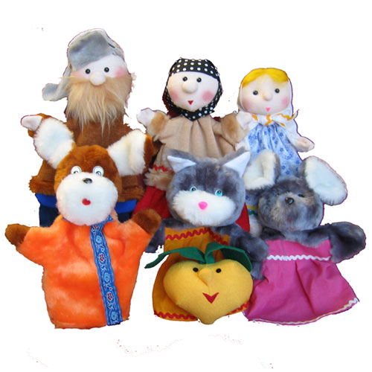

Фрагменты театрализованного действия сказки «Репка».

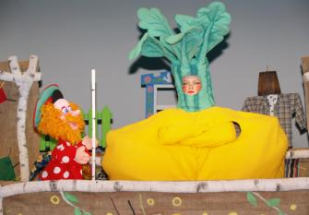

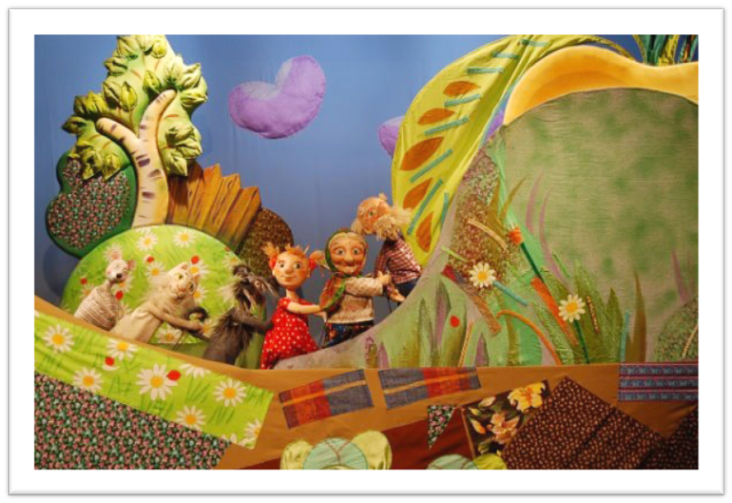

Занятие №6
Тема: «Помоги ближнему»
Цели: познакомить с принципами морали;
Задачи:
1. Прививать любовь, уважение к своим ближним;
2. Учить заботиться о них, быть ответственным человеком;
3. Учить анализировать своё поведение и находить правильное
решение в сложившейся ситуации, опираясь на духовные принципы;
4. Растить настоящих граждан своей страны.
Оборудование: иллюстрации, карточки с заданиями для работы в группах, карточки с изображением этапа урока, компьютер, мультимедийная доска, воздушные шарики, нитки (клубок).
Ход занятия:
Организационный момент
Психологический настрой "Подари улыбку" (на доске - картинка "Улыбка", звучит песня "Улыбка" из альбома "Детские песни")
- Здравствуйте, ребята! Прежде чем начать наше занятие, создадим себе и друг другу хорошее настроение. А хорошее настроение начинается с улыбки. Улыбка ничего не стоит, но много даёт. Она обогащает тех, кто её получает, не обедняя при этом тех, кто её дарит. Она длится мгновение, а в памяти остаётся навсегда. Она создаёт счастье в доме, порождает атмосферу доброжелательности и служит паролем для друзей. Улыбнёмся друг другу - подарим друг другу улыбку! Улыбайтесь, и вы будете нравиться людям! Улыбнёмся друг другу!
- Спасибо, что вы послушно выполнили мою просьбу, думаю, что этот урок будет интересным и принесёт вам пользу.
- Тема нашего сегодняшнего занятия - "Твой ближний" ( на интерактивной доске иллюстрация двух товарищей)).
Работа с подгруппой
- Давайте поразмышляем над словом ближний
- Кого вы считаете для себя ближним человеком? (родители, брат, сестра, друг)
- Хорошо, спасибо вам за ответы. В течение всего нашего занятия мы будем размышлять над этим словом и попытаемся прийти к единому мнению.
- А что значит правильно жить?
- Хорошо, спасибо. Действительно правильно жить - это вести себя достойно, никого не обижать, делать добрые дела другим и т.д.
- Это замечательно, если ты можешь помогать другим, тем кто рядом с тобой, т.е. ближним. Совершая добрые дела, помогая друг другу мы показываем своё отношение, свою любовь
- А что такое любовь для вас? (ответы детей)
- Как вы понимаете, что вас любят? (мы видим отношение человека к нам - оказывает знаки внимания, что - то дарит и т.д.)
- Хорошо, а мы как показываем свою любовь, например к своим родителям? (стараемся сделать им что - то приятное - вымыть посуду, вышить салфетку, помочь во время уборки квартиры и т.д.).
- Значит, любовь - это не только чувство, но и действие. Показать людям то, что мы их любим, можно только конкретными делами.
Любовь - это проявление разных дел. Играя сейчас в игру вы, помогая другим показали свою любовь конкретным делом.
- Очень часто мы поступаем так: когда нам делают добро - радоваться; когда нас обижают - обижаться. На добро мы реагируем по - доброму, а на плохое - по - плохому. Очень трудно относиться по - хорошему к человеку, который сделал тебе зло. Но нужно принимать и тех людей, которые поступают с вами плохо. Они - твои ближние. А относиться к ближнему нужно как к самому себе.

Физминутка
А над морем — мы с тобою!
Над волнами чайки кружат,
Полетим за ними дружно.
Брызги пены, шум прибоя,
А над морем — мы с тобою!
(Дети машут руками, словно крыльями.)
Мы теперь плывём по морю
И резвимся на просторе.
Веселее загребай
И дельфинов догоняй.
(Дети делают плавательные движения руками.)

Игра "Подумай"
- Сейчас мы поиграем в игру "Подумай". Попробуем попрактиковать то, о чём мы с вами сейчас говорили. Вы сидите по группам. Каждой группе будут даны задания, в которых описаны различные ситуации. Вам необходимо только подумать и выбрать правильный ответ, но и проиграть эти ситуации, т.е. показать в виде небольших сценок.).
(Во время подготовки каждой группы звучит песня "Что такое доброта" детская группа "Барбарики")
Задания:
1. В автобусе тебя сильно толкнули. Твоя реакция? (2 человека: один толкает, другой реагирует).
2. Зима. Холодно. Очень скользко. Вот, вот подъедет твой автобус к остановке, а незнакомая бабушка проси тебя помочь перейти улицу. Твоя реакция?
3. Тебе подарили игрушку, о которой ты так долго мечтал. Младший братишка взял посмотреть и что-то сломал. Твоя реакция? (ответы детей)
- Спасибо большое. Вы просто молодцы.
- Как вы себя чувствуете, когда проявляете к кому - то любовь? ( становится на сердце радостно и т.д.)

Итог урока
Подумай!
- Кто же из них твой ближний?
Педагог читает варианты ответов, дети думают, затем над правильным ответом делают хлопок в ладоши
Прохожий
Соседи
Родители
Подруга, друг
Одноклассники
Братья, сёстры
Продавец
- Кто такой ближний? Мы много подбирали слов, чтобы дать значение этого слова.
- Какие слова более точно дают определение этому слову? ( тот, кто рядом, кто близко). И действительно в словарях это слово именно так и определяется находящийся рядом, на близком расстоянии.
- Вам интересно было на занятии, знали ли вы раньше кто такой ближний? --- Как поступать с ним?

Рефлексия
Паутинка дружбы (звучит песня "Дружба" детская группа "Барбарики")
- Мы с вами находимся рядом, т.е. мы ближние друг другу. Насколько мы близки и как связаны друг с другом мы увидим, когда сплетём паутинку дружбы.
- Бросая нить говорим такие слова: "Я так рад, что ты мой ближний, Андрей!" и т.д.
- Посмотрите, какая получилась сеть дружбы!
- Спасибо за занятие! ( показываю карточку - цветок)

1 КЛАСС (добукварный период)
Занятие №1
Тема «Мышь»
Цель: познакомить детей с животным «мышь»
Задачи:
1. Расширить и уточнить знания детей о мышах.
2. Упражнять детей в звукоподражании.
3. Продолжать формировать умение высказываться.
4. Развивать память, мышление, любознательность.
5. Воспитывать у детей интерес и гуманное, бережное отношение к природе.
Оборудование: интерактивная доска, игрушечная мышь.
Ход занятия:
- Ребята, отгадайте загадку и узнайте, кто придёт к нам на занятие.
Загадка:
В подполье, в каморке
Живет она в норке
Серая малышка
Кто же это? (мышка)
- Ребята, смотрите, вот она! (на столе появляется игрушечная мышь) Рассмотрите ее.
- А теперь посмотрите на экран, вы видите фото мыши. Опишите её. (ответы детей)
- Ребята, домовая мышь дикое или домашнее животное?
Надо определить, какое это загадочное животное - домашнее или дикое?
Если дети затрудняются, задать наводящие вопросы:
- Где она сидит?
- Боится ли человека?
- Заботится ли человек о ней?
- Заботится ли человек о ней?
- Приносит ли она пользу человеку?
Дети приходят к выводу: домовая мышь не домашнее животное, а дикое, которое хорошо приспособилось жить возле человека в его доме.
Мышь - мелкий длиннохвостый грызун, ушки округлые, шкурка тёмная или буровато-серая.
Домовая мышь обитает в самых разнообразных местах. В целом, она тесно связана с людьми и часто населяет жилые дома и хозяйственные постройки. В конце лета и осенью зверьки начинают массово переселяться в кормные места: жилые дома, овоще- и зернохранилища, склады.
- А какие звуки издает мышь? (она пищит) Включается звук писка мышей. Повторите!
- Ребята, дадим глазкам отдых.

Зрительная гимнастика.
- Проследите глазками по экрану, как передвигается наша мышка.
- Мышка принесла вам задания. Посмотрите на изображения животных. Найдите и назовите среди них врагов мышей. (Ответы детей). Молодцы, спасибо, теперь наша мышка знает, кого ей опасаться.

Рефлексия
- Когда я шла к вам на урок, мне передали конверты. Посмотрим, что в них. Каждому из вас передали разрезанное изображение мышки. Сложите картинку.

Итог занятия
Молодцы! А теперь каждый из вас ответит на вопрос – какая мышка? (ответы детей)
Спасибо! Вы хорошо поработали, и мышка дарит вам раскраски со своим изображением.

Занятие № 2
Тема: «Знакомьтесь, Лягушка!»
Цель: познакомить детей с земноводным животным «лягушка».
Задачи:
1.Расширить и уточнить знания детей о лягушках.
2.Познакомить с новыми словами: линька, земноводные.
3.Познакомить с загадками и поговорками о лягушке.
4.Упражнять детей в звукоподражании.
5.Продолжать формировать умение высказываться.
6.Развивать память, мышление, любознательность.
7.Учить детей конструировать из бумаги лягушку.
8.Воспитывать у детей интерес и гуманное, бережное отношение к природе и к земноводным.
Предварительная работа: Чтение русской народной сказки «Теремок».
Оборудование: интерактивная доска

Ход занятия:
- Ребята, отгадайте загадку:
На болоте проживает,
Ловит мух и комаров.
Только «Ква» она и знает.
Кто назвать её готов?
- Правильно, молодцы.
Ребята, наша гостья - лягушка.
- Посмотрите на экран. К нам действительно пришла лягушка. Рассмотрим её. Кожа лягушек гладкая и скользкая. Четыре раза в год лягушки «линяют». Что значит « линяет» «линька» ?(Линять – значит менять кожу , а время смены кожи называется линька .Кожа сходит с начала с лапок , потом с туловища , а когда лягушки от нее освобождаются , то тут же её и съедают .
- Ребята а ответьте мне на вопросы.
- А как вы думаете, где живут лягушки ? (Живут лягушки в озерах, в реках, в прудах. Зимуют они на дне водоёмов или где - ни будь под камнями ,в трухлявых пнях, в норках грызунов . А бывает ,зимой лягушки вмерзают в лёд, а весной всё равно пробуждаются живыми и здоровыми.)
- Как называются детёныши лягушек? (показ слайда: лягушонок, который свою жизнь начинает в воде. Сначала из икринок, отложенных в воду, развивается головастик и потом они вырастают в мальков, а потом у них отваливаются хвостики, они становятся настоящими лягушатами.)
- Ребята, перед вами конверты с картинками. Разложите картинки, что было с начала, а что потом (учащиеся раскладывают карточки с изображением: икринка – головастик – малёк – лягушонок ).
А теперь немного отдохнём!

Физкультминутка
Вот лягушка по дорожке
Скачет, вытянувши ножки.
Прыг - скок, прыг- скок –
Под кусток и молчок.
- Присаживаемся

В самом начале весны заснувшие лягушки просыпаются и начинают кормиться. Как только подкормятся и наберут вес, начинают готовиться к свадьбам. Лягушачьи свадьбы проходят обязательно в воде, свадьбы и песни лягушачьи начинаются чаще всего после первой весенней.
- А как называется лягушачье пение? ( кваканье)
- Послушайте как они поют ( включается запись с пением лягушек),
- А скажите, чем питаются лягушки? (Питаются лягушки в основном насекомыми)
- Ребята, подойдите к доске и подвиньте к лягушке её обед (Дети работают с интерактивной доской, двигая изображения насекомых к изображению лягушки)
- Как вы думаете для чего ей такой язык – длинный и липкий ? (Когда лягушка видит летящее мимо неё насекомое, она выбрасывает язык вперёд и жертва прилипает к нему.)
Лягушки - замечательные охотники, за ночь они поедают целые тучи комаров и мошек .Вот какие они помощники людям! А врагов у лягушек хватает. Хищные птицы, кабаны , куницы, змеи, водные птицы.
А еще я хочу вас познакомить с приметами, связанными с лягушками.
- Вместе с лягушкой в дом входит удача.
- Если убить лягушку, то дождь пойдет.
- Лягушки квакают к сильному ненастью.
- Если лягушки в болоте и речке сильно квакают — к дождю.
- Лягушка, выскочившая на дорогу перед путником, сулит неудачу.
- Если лягушки начинают осенью прятаться глубоко в воду,
то это может предвещать скорое наступление холодной осени.

Рефлексия
Лягушка относится к земноводным животным. Давайте попробуем сами разобраться, что значит «земноводное» животное. Из каких слов состоит это слово? Как эти слова относятся к лягушке? (Ответы детей).

Итог занятия
- Что вам понравилось на занятии?
- Что было трудно? В благодарность за вашу отличную работу лягушка дарит каждому из вас свою черно – белую фотографию, чтобы вы её раскрасили.

Занятие №3
Тема: «Дикие животные»
Цель: уточнять представления детей о диких животных.
Задачи:
1. Познакомиться с понятиями «дикие животные», «домашние животные».
2. Содействовать развитию у учащихся любознательности.
3. Способствовать воспитанию у учащихся любви к природе.
Оборудование: интерактивная доска

Ход занятия:

Сообщение темы урока.

— Ребята, мне на электронную почту пришло письмо, давайте его откроем. Это же загадки! Вы любите отгадывать загадки? (да)
- Длинноухий очень ловко

По утрам грызет морковку.

Он от волка и лисы

Быстро прячется в кусты.

Кто такой он, этот серый,

Что несется кувырком?

Летом сер, зимою - белый,

Он, скажите, вам знаком?

(Заяц)

- Всех зверей она хитрей,

Шубка рыжая на ней.

Пышный хвост - ее краса.

Этот зверь лесной - ….

(Лиса)

- Все время по лесу он рыщет,

Он в кустах кого-то ищет.

Он из кустов зубами щелк,

Кто скажите это - …

(Волк)

- Бурый он и косолапый,

Ловит рыбу мощной лапой.

А ещё он любит мёд!

Кто сластёну назовёт?

(Медведь)

– Ребята, посмотрите на экран. Каких животных мы встретили на лесной полянке? (ответы детей)

– Как называют животных, которые живут в лесу? (дикие животные)

– Сегодня на уроке мы узнаем о жизни диких животных. А почему они так называются? (Выслушиваются ответы детей и делается вывод: живут в дикой природе, жилище строят себе самостоятельно, от врагов спасаются самостоятельно; животные сами добывают пищу, если заболели, то лечат себя сами; звери живут свободными в дикой природе, заботятся о себе сами).
- Рассмотрите слайд с зайцем.
У зайца красивая, пушистая, мягкая шерсть. Во время прыжка заяц выбрасывает вперед сначала длинные задние лапы, а потом передние короткие. Норы не делает. Днем лежит под кустом, ночью добывает себе пищу. Летом ест траву, зимой — сено, кору деревьев и кустарников. У зайца много врагов: лиса, волк, ястреб, сова, орел. Зимой его спасает белая окраска.
А теперь познакомимся с лисой.
— У рыжей лисы красивая густая, пушистая шерсть. Тело ее очень подвижно, оно может изгибаться, вытягиваться при беге. У лисы длинный пушистый хвост. Мордочка вытянута, уши острые, стоячие, глаза с овальными зрачками. Ноги у лисы короткие, тонкие. Она всеядна, но больше всего любит свежее мясо. Охотится на мышей, водяных крыс, зайцев. У лисы хороший слух, обоняние. Зимой она слышит, как мыши пищат под слоем снега. Лиса быстро раскапывает снег и ловит их. У нее тоже много врагов, из которых самый опасный — волк.

Физкультминутка
- Ребята, продолжаем знакомиться с животными.
- Рассмотрите изображение волка. У волка грубая, густая шерсть, большая голова, широкий лоб, толстая шея, уши торчат, зубы острые. У волка хорошо развиты лапы. Они высокие, сильные, имеют крепкие острые когти. У волка прекрасное зрение. Он видит даже в темноте. Слух острый. Может долго охотиться за добычей. И как только она теряет силы и не может бежать, волк сразу нападает на нее. Волк — хищный зверь, питается мясом, но добычей его становятся только слабые, больные животные. Не зря этого хищника называют «санитаром леса». Живет волк в логове, которое устраивает недалеко от водоема, в глухом месте.
- Познакомимся с лесным великаном – медведем. Рассмотрите изображение на слайде. У медведя громадное, неуклюжее тело, покрытое бурой шерстью. У него большая голова, короткая и толстая шея, маленькие глаза. У медведя слабое зрение. Уши небольшие, круглые. Лапы при ходьбе он ставит внутрь когтями и наружу пятками, поэтому его назвали косолапым. Медведь очень сильное животное. Питается грибами, ягодами, орехами, птицами, живущими на земле, и мелкими животными. Особенно любит полакомиться медом, и даже имя свое получил за это — медведь: ведает, где мед. Осенью он усиленно питается, «жир нагуливает». С наступлением холодов медведь засыпает в своей берлоге.

Рефлексия
- Ребята, мы познакомились со многими лесными жителями, а теперь поиграем. Я вам покажу картинку с фрагментом туловища животного или с изображением жилища, а вы отгадайте, кому это принадлежит.

Итог занятия:
Молодцы, всем спасибо!

Занятие №4

Тема: Сценарий кукольного спектакля Теремок
Продолжительность спектакля: 20 минут; количество актеров: 6.
Цель: побуждать детей к активному участию в театрализованной игре.
Задачи:
1. Развивать умение согласовывать действия с другими детьми – героями сказки;
2. Воспитывать у младших дошкольников доброжелательность и дружеские взаимоотношения.
З. Учить детей четко и внятно произносить слова, развивать интонационную выразительность;
4. Активизировать словарный запас детей
5. Развивать мелкую моторику
Действующие лица:
Мышка
Лягушка
Заяц
Лиса
Волк
Медведь
Слева стоит теремок. Справа – несколько деревьев. На втором плане лес.
На поляну из-за деревьев выходит мышка с узелком и направляется к теремку.
Мышка (поет)
Каждый должен где-то жить
И зимой, и летом.
Как же Мышке не тужить,
Если дома нету?
Каждый должен где-то спать
И обедать где-то.
Как же мне не горевать,
Если дома нету?
Мышка останавливается перед теремком.
Мышка
Что за славный теремок –
Не большой, не маленький.
Он не заперт на замок,
Не закрыты ставенки.
Флюгерок стоит на крыше,
Под окном сирень цветет.
Вы скажите серой мыши,
Кто тут в тереме живет?
Я готовить мастерица,
Шить могу и вышивать.
Я хочу здесь поселиться,
Чтобы жить да поживать!
Мышка оглядывается по сторонам. Ей никто не отвечает. Она входит в теремок и выглядывает из окошка.
Мышка
Хватит мне бродить по свету,
Будет мне тепло зимой.
Если никого здесь нету,
Значит, домик этот – мой!
Мышка исчезает в окне. На поляну из-за деревьев выходит Лягушка с узелком и направляется к теремку.
Лягушка
Что за славный теремок!
Ах, какое чудо!
Он не низок, не высок,
Рядышком запруда!
Из трубы дымок идет.
Дверь мне отворите!
Кто тут в тереме живет,
Ну-ка, говорите!
Из окна выглядывает Мышь.
Мышка
Мышка здесь живет норушка!
Кто ты будешь, отвечай!
Лягушка
Я Лягушка-скакушка,
Будем пить с тобою чай!
Я умею плавать брасом,
Воду из реки носить.
Со своим пришла матрасом
И прошу меня пустить!
Мышка
Для тебя найдется место,
Веселее жить вдвоем.
Вот сейчас замесим тесто,
А потом чайку попьем!
Лягушка входит в дом. Мышка исчезает в окне. На поляну из-за деревьев выходит Зайчик с узелком и направляется к теремку.
Зайчик
Что за славный теремок
Вырос среди леса?
Заяц-принц здесь жить бы мог
С заячьей принцессой!
Посажу я огород
Рядом на лужайке.
Кто тут в тереме живет,
Расскажите Зайке!
Мышка выглядывает из окна.
Мышка
Мышка здесь живет норушка.
Лягушка выглядывает из окна.
Лягушка
Кто тревожит наш покой?
Я Лягушка-скакушка.
Говори, кто ты такой!
Зайчик
Открывайте, это я –
Зайчик-побегайчик!
Вы пустите жить меня,
Я хороший Зайчик!
Я полы умею мыть
И махать ушами.
Мышка (Лягушке)
Может, пустим Зайца жить?
Лягушка (Зайчику)
Оставайся с нами!
Зайчик заходит в дом. Мышка и Лягушка прячутся. На поляну из-за деревьев выходит Лиса с узелком и направляется к теремку.
Лиса
Вот так терем-теремок,
Ладный да нарядный!
Чую яблочный пирог…
Где здесь вход парадный?
Эй вы, мил честной народ,
Отворяйте двери!
Кто тут в тереме живет,
Люди али звери?
Мышка выглядывает из окна.
Мышка
Мышка здесь живет норушка.
Зайчик выглядывает из окна.
Зайчик
И ушастый Зайка!
Лягушка выглядывает из окна.
Лягушка
И Лягушка-скакушка.
Кто ты, отвечай-ка!
Лиса
Про красавицу-Лису
Слух давно ведется.
Знают все меня в лесу!
Зайчик
Место ей найдется!
Мышка
Заходи, кума, смелее,
Вот как раз готов обед.
Лягушка
Вместе будет веселее!
Лиса входит в дом.
Лиса
Лучше дома в мире нет!
Все обитатели теремка скрываются в нем. На поляну из-за деревьев выходит Волк с узелком и направляется к теремку.
Волк
Вот хоромы так хоромы –
Здесь простора хватит всем!
Что молчите? Есть кто дома?
Да не бойтесь вы, не съем!
Из теремка по очереди робко выглядывают его обитатели.
Мышка
Мышка здесь живет норушка.
Зайчик выглядывает из окна.
Зайчик
И ушастый Зайка!
Лягушка выглядывает из окна.
Лягушка
И Лягушка-скакушка.
Лиса
И Лиса, хозяйка!
Не возьму я что-то в толк,
Кто ты?
Волк
В дом пустите!
Я совсем не страшный волк!
Сами посмотрите!
Зайчик
Ладно, Серый, заходи,
Только не кусайся!
Лягушка
Сразу выгоним, учти,
Коль обидишь Зайца!
Волк входит в дом. Все обитатели теремка выглядывают в окошки.
Все жители теремка (хором)
Мы теперь одна семья
И гостям всем рады!
Из-за деревьев выходит Медведь с узелком и идет к теремку.
Медведь
С вами жить хочу и я!
Все (хором)
Нет, Медведь, не надо!
Медведь (обиженно)
Зря вы так. Я пригожусь!
Мышка
Больно ты огромен.
Медведь
Да не бойтесь, помещусь.
Я в запросах скромен.
Медведь лезет в теремок. Дом начинает шататься и падает. Жители теремка плачут на развалинах.
Мышка
Что ж ты, Мишка, натворил?
Лягушка
Мы ж предупреждали.
Зайчик
Теремок наш развалил!
Лиса
Без угла оставил!
Медведь
Ну, простите вы меня,
Я ведь не нарочно.
Хоть упал ваш домик с пня,
В нем и так жить можно.
Мышка
Где же подпол, чтоб хранить
На зиму запасы,
Жарким летом – холодить
Бочку с мятным квасом?
Лягушка
Где же мой большой чулан,
Мокрый, с комарами?
Лиса
И светелка, чтобы там
Прясть мне вечерами?
Зайчик
Где крылечко в огород?
Волк
И сторожка рядом –
Вдруг без спроса кто придет,
А ему не рады?
Медведь
Да-а! И печки нет, чтоб греть
Мне зимою спину…
Зайчик
Ах, зачем же ты, медведь,
Домик опрокинул?
Лиса
Жить теперь-то будем как?
Медведь (со вздохом)
Не могу представить!
Лягушка (Медведю)
Если сделал что не так,
То сумей исправить!
Волк
Хоть и виноват медведь,
Мы ему поможем!
Зайчик
Чем о домике жалеть,
Лучше новый сложим!
Медведь ставит новый теремок на место старого. Все кричат ура. Конец.

Куклы, используемые для театрализованного действия
сказки «Теремок».
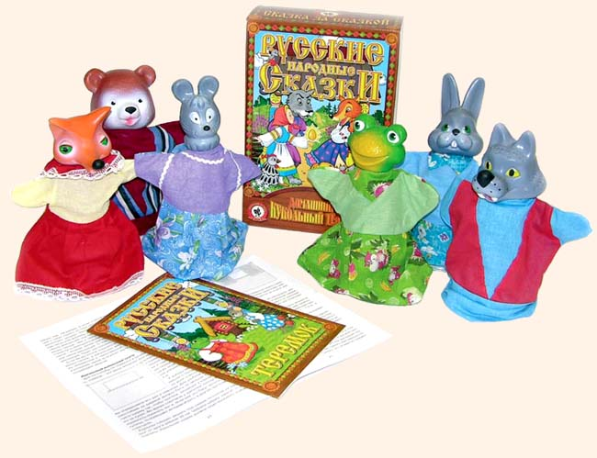

Фрагмент театрализованного действия сказки «Теремок».

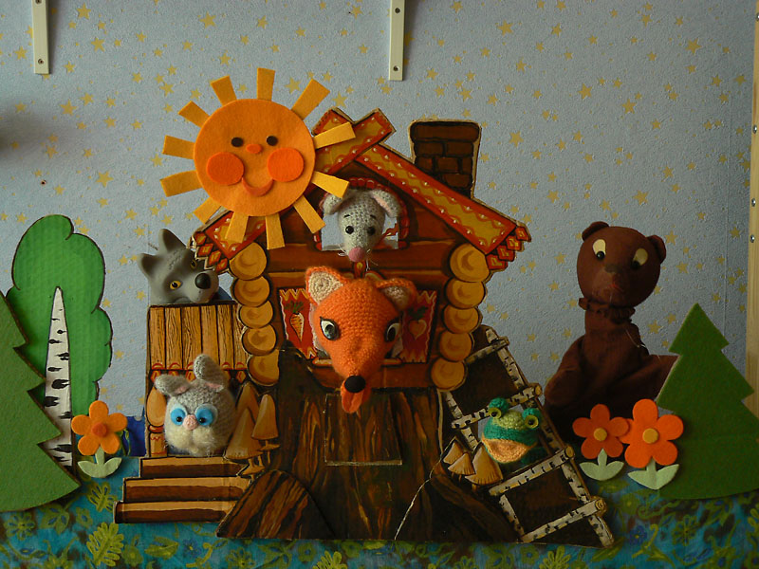

Занятие №5
Тема: «Персонажи сказки Теремок».
Цель: Воспитывать у младших дошкольников доброжелательность и дружеские взаимоотношения; воспитывать гуманное отношение к животным.
Задачи:
1. учить детей четко и внятно произносить слова, развивать интонационную выразительность;
2. активизировать словарный запас детей словами
3. способствовать становлению и обогащению двигательного опыта детей.
4. развивать мелкую моторику и моторику, зрительное восприятие.
Оборудование: интерактивная доска, игрушка лягушка, раскраски

Ход занятия:
- Ребята, к нам пришёл гость. Кто это? (лягушка)
- В каких сказках нам встречается это животное? (ответы детей)
-Лягушка нам принесла загадки:
Хитренько взглянула
Хвостиком махнула
И исчезла - чудеса
Где ты, рыжая …
(лиса)
На лугу по кочкам
Прыгают листочки
Выпуклые глазки
И кривые лапки
Только где же ушки
Кто это? …
(лягушка)
Ку-ка-ре-ку! - кричит он звонко
Хлопает крыльями громко-громко
Курочек верный пастух
Как зовут его?…
(петух)
Ой, зайчишкам не до смеха
От его клыков и меха
В зайцах с детства знает толк
Злой, зубастый, серый …
(волк)
Кто большой и косолапый
Мёд достал из улья лапой?
Скушал сладость - и реветь
Как зовут его? …
(медведь)
- Ребята, это герои какой сказки? (Теремок)
- Посмотрите на экран. На полянке, возле Теремка, изображены животные. Все ли они являются жителями Теремка? (нет, белка не жила в Теремке)
- Вспомните, что говорили герои сказки, когда стучались в дверь теремка?
(Кто, кто в теремочке живет?)
- Ребята, дайте характеристику каждому герою сказки.
- Скажите мне, а мышка какая? (Маленькая, серенькая, пугливая и т. п.)
- Давайте покажем, как ходит мышка!
- А какая лягушка? Как она прыгает?
- Скажите, ребята, а заяц какой? (Маленький, трусливый, ушки длинные, лапки быстрые.) Покажите, как прыгают зайчики.
- А теперь расскажите, какая лиса? (Рыжая, красивый пушистый хвост, хитрая.) Вспомним, как она ходит?
- А волк какой? (Злой, зубастый, рычит.) Дети показывают, как он рычит и ходит.
- Скажите мне, медведь какой? (Большой, угрюмый, голос грубый, низкий.) Выходите, покажите нам, как он ходит и рычит.
- Молодцы, ребята, как вы хорошо изобразили животных.

Физминутка:
Вместе по лесу идем,
Не спешим, не отстаем,
Вот выходим мы на луг
Тысяча цветов вокруг:
Вот ромашка, василек,
Медуница, кашка, клевер.
Расстилается ковер
И направо и налево.
К небу ручки протянули,
Позвоночник растянули.
Отдохнуть мы все успели
И на место снова сели.

Учитель:
Стоит в поле теремок, теремок,
Он ни низок, ни высок.
Кто, кто в теремочке живет?
Кто, кто в невысоком живет?

Рефлексия
Ребята, у нас на интерактивной доске разрезная картинка. Соберите её.
- Что получилось? (Теремок)
А теперь найдите из всех изображений животных жителей Теремка. (Учащиеся по одному подходят к доске и выбирают животное).

Итог занятия:
- Ребята! Понравилась вам сказка? Чем? А какие звери увидели в поле теремок и стали в нем жить-поживать? Как они жили? Кто вам больше всего понравился?
(Дети обмениваются впечатлениями.)
- Лягушка всем дарит за прекрасный урок раскраску «Теремок».

Занятие №6
Тема: «Давайте жить дружно».
Цель: Воспитание толерантности и сплочение коллектива учащихся.
Задачи:
1. формировать добрые взаимоотношения между учащимися в классе, воспитывать уважение к одноклассникам;
2. развивать связную речь учащихся;
3. учить высказывать свое мнение, учить рассуждать, доказывать;
4. воспитывать взаимоуважение, вежливое обращение учеников друг к другу.
Ход занятия:
Организационный момент:
Создание эмоционального настроя на работу. Звучит песня «Улыбка»
(Делаем упражнение “Подарим друг другу улыбку”)
Разминка.
(Упражнение “Приветствие”).
Улыбнитесь друг другу и скажите: «Я рад тебя видеть». Не забудьте назвать имя того, к кому обращаетесь. Начинает приветствие тот, кому я даю шарик.
Сообщение темы
- Сегодня ребята, мы постараемся ответить на вопросы:
- что означает слово «Дружба»?
- каким бы вам хотелось видеть своего друга?
- какие правила надо выполнять, чтобы жить дружно?
- Как вы думаете, какова тема урока?
-У кого из вас в классе есть друзья?
- Как узнать, что вы друзья?
(ответы детей)
- Придумайте похожие слова к слову “ДРУГ”. (дружочек, дружище, дружный, дружок, дружить.)
- Вот сколько слов мы придумали! Замечательно!
- Что такое дружба? (когда вместе играют, не ссорятся)
- Какое прекрасное слово – “дружба”!
Произносишь его – и сразу вспоминаешь своего друга, с которым тебе интересно играть в снежки, читать новую книгу или посекретничать о своём.
Дружба – отношения, основанные на взаимной привязанности, общих интересах. Дружба – это когда хочется быть вместе, когда доверяют друг другу. Такое толкование понятию дружбы дано в словаре. Дружба нужна взрослым и детям в любой жизненной ситуации.
Сделайте свой вывод, что такое ДРУЖБА для вас? (ответы детей)
- А как вы понимаете пословицу «Человек без друзей, что дерево без корней.»?
(ответы детей)
- А пословицу «не имей ста рублей, а имей сто друзей»? (ответы детей)

Физминутка:
«Добрый друг»
Мы с другом вместе ходим, и бегаем вдвоем (ходьба и бег на месте)
И даже вместе прыгнем в глубокий водоём! (дети берутся за руки и делают прыжок вперёд)
- Ребята, вспомним русскую народную сказку “Теремок”
- Какие животные нам встретились в сказке? (ответы детей)
- А как они заселяются? (постепенно, друг за другом.)
- Места всем хватает? (Нет, они теснятся.)
- Значит, они дружно заселяются, или ссорятся? (ответы детей)
- Для сказки подходит пословица “В тесноте не в обиде”. Как вы её понимаете?
- Что случилось в конце сказки “Теремок”?
- Какое чувство у вас вызвал конец сказки?
(Каждый имеет право на свое жилище. Но можно жить и вместе, дружно.)
- Так и случилось, все стали дружно жить - поживать и добра наживать.
- Добра было бы больше или меньше, если бы они ссорились? (Меньше)
- Почему? (У них не было бы времени на добрые дела, а оно уходило бы на ссоры.)
-Ребята, наш урок подходит к концу, давайте сделаем выводы. (дети делают выводы)

Рефлексия:
- Давайте сформулируем “правила дружелюбия”:
- помогать в сложной ситуации.
- дружно играть.
- уметь договариваться.
- говорить спокойно, не повышая голос.
– делиться игрушками.
– уважать мнение другого человека.
Удачи всем в поисках настоящего друга!

Итог:
Учитель вручает каждому воздушный шарик с нарисованной улыбкой.

